**LAPORAN TENTANG DEBIAN SERVER**

**DAN UBUNTU CLIENT**



KELOMPOK 4

XI TKJ 1

Eka Yudi Prasetya

Umi Kholisoh

M.Arsyad A

Risky Mey R

**SMK WIKRAMA 1 JEPARA**

**-Cara mengonfigurasi DEBIAN server**

1. Membuat mesin

Karena kita menggunakan VIRTUAL BOX, maka kita akan membuat mesinnya dulu .

-buka virtual box , lalu klik NEW

-lalu beri nama sesuka kalian, type nya **linux** dan versionnya **debian64-bit**

-lalu klik next

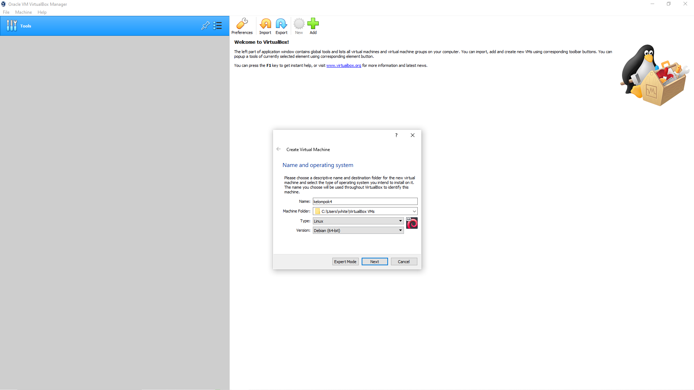

-lalu memilih ukuran RAM, disini saya memilih ukuran 512mb karena pada konfigurasi ini kita tidak menggunakan debian desktop,

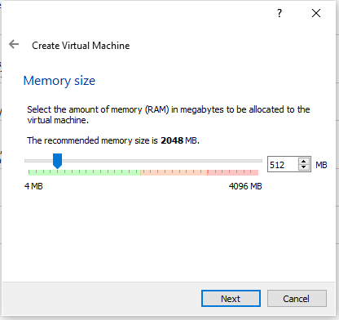 -kemudian klik next

-lalu pilih “create a virtual hardisk now”

-dan klik **create**

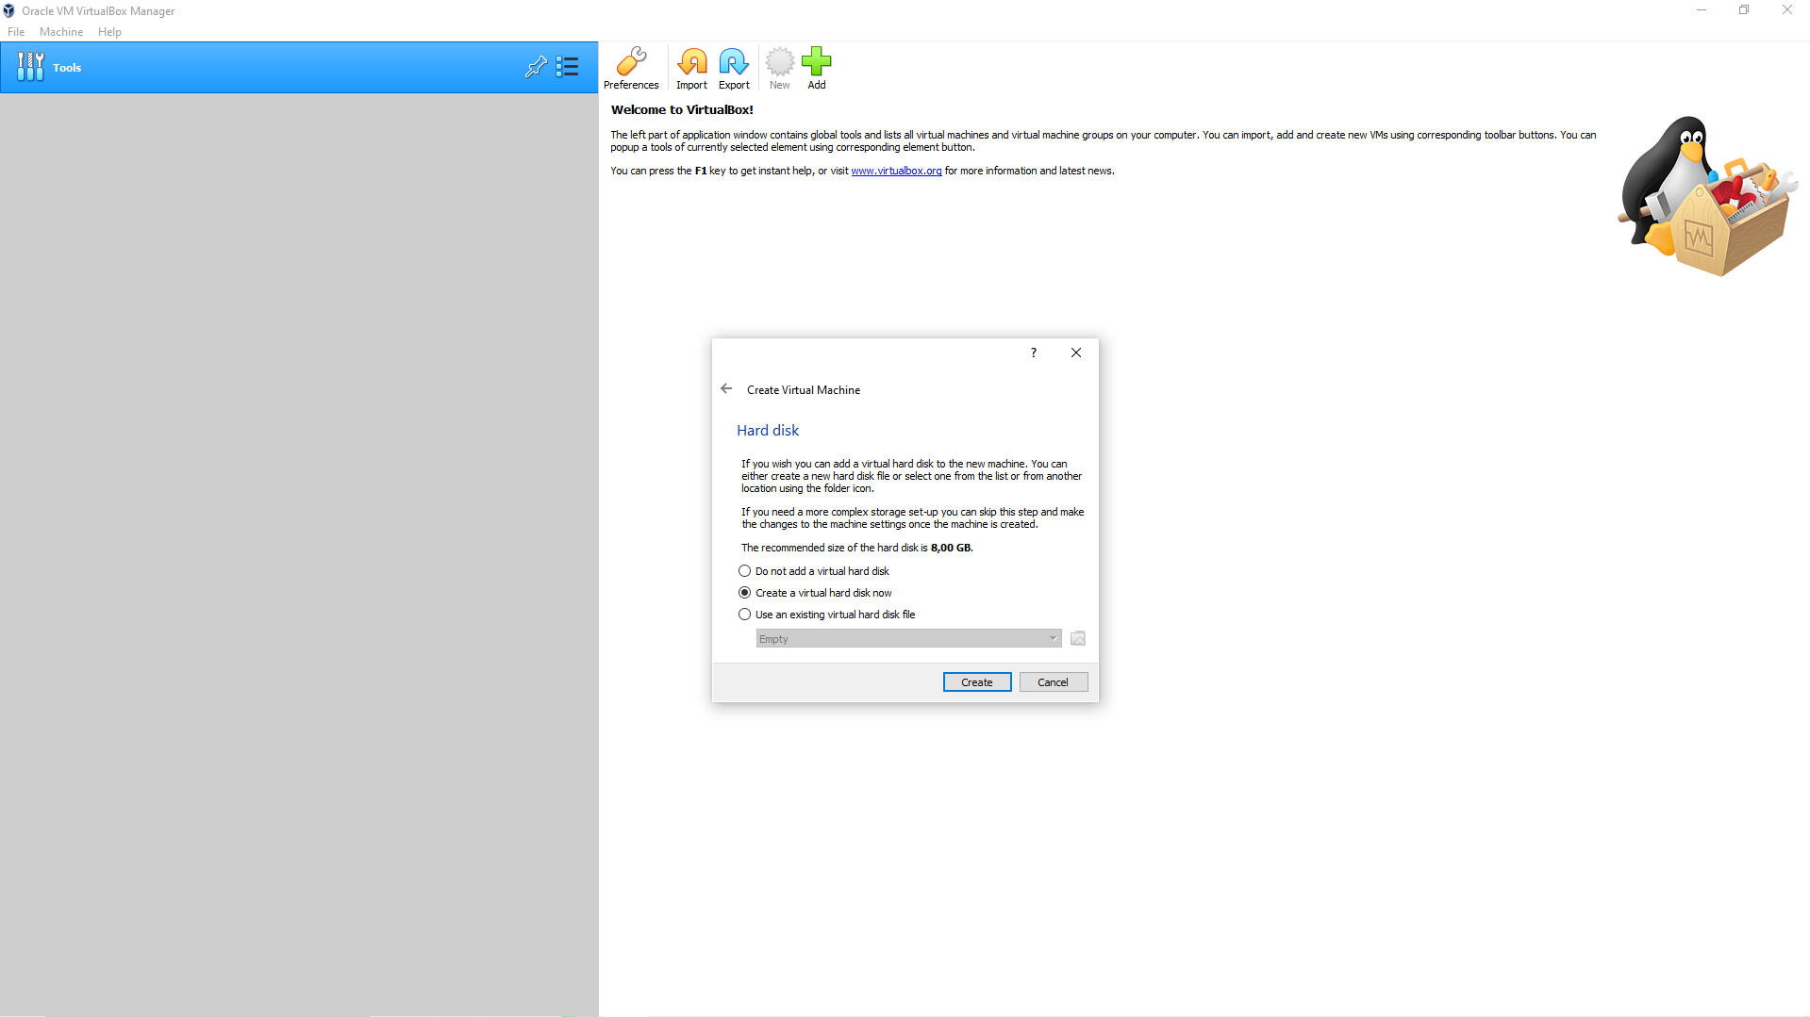

-kemudian pilih **VHD** dan klik **next**

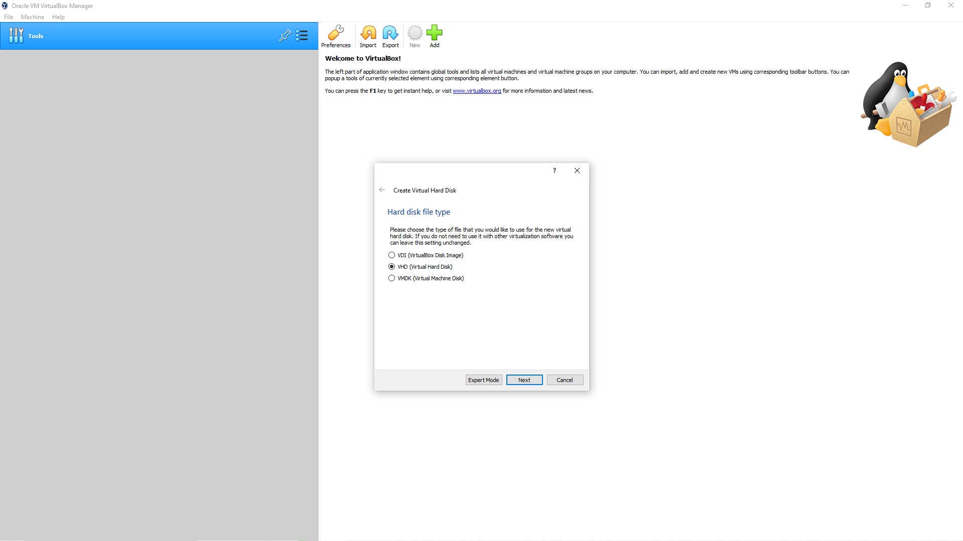

-lalu kita memilih ukuran penyimpanan ,bisa pilih sesuka kalian dan minimal 10gb

-lalu klik **create**

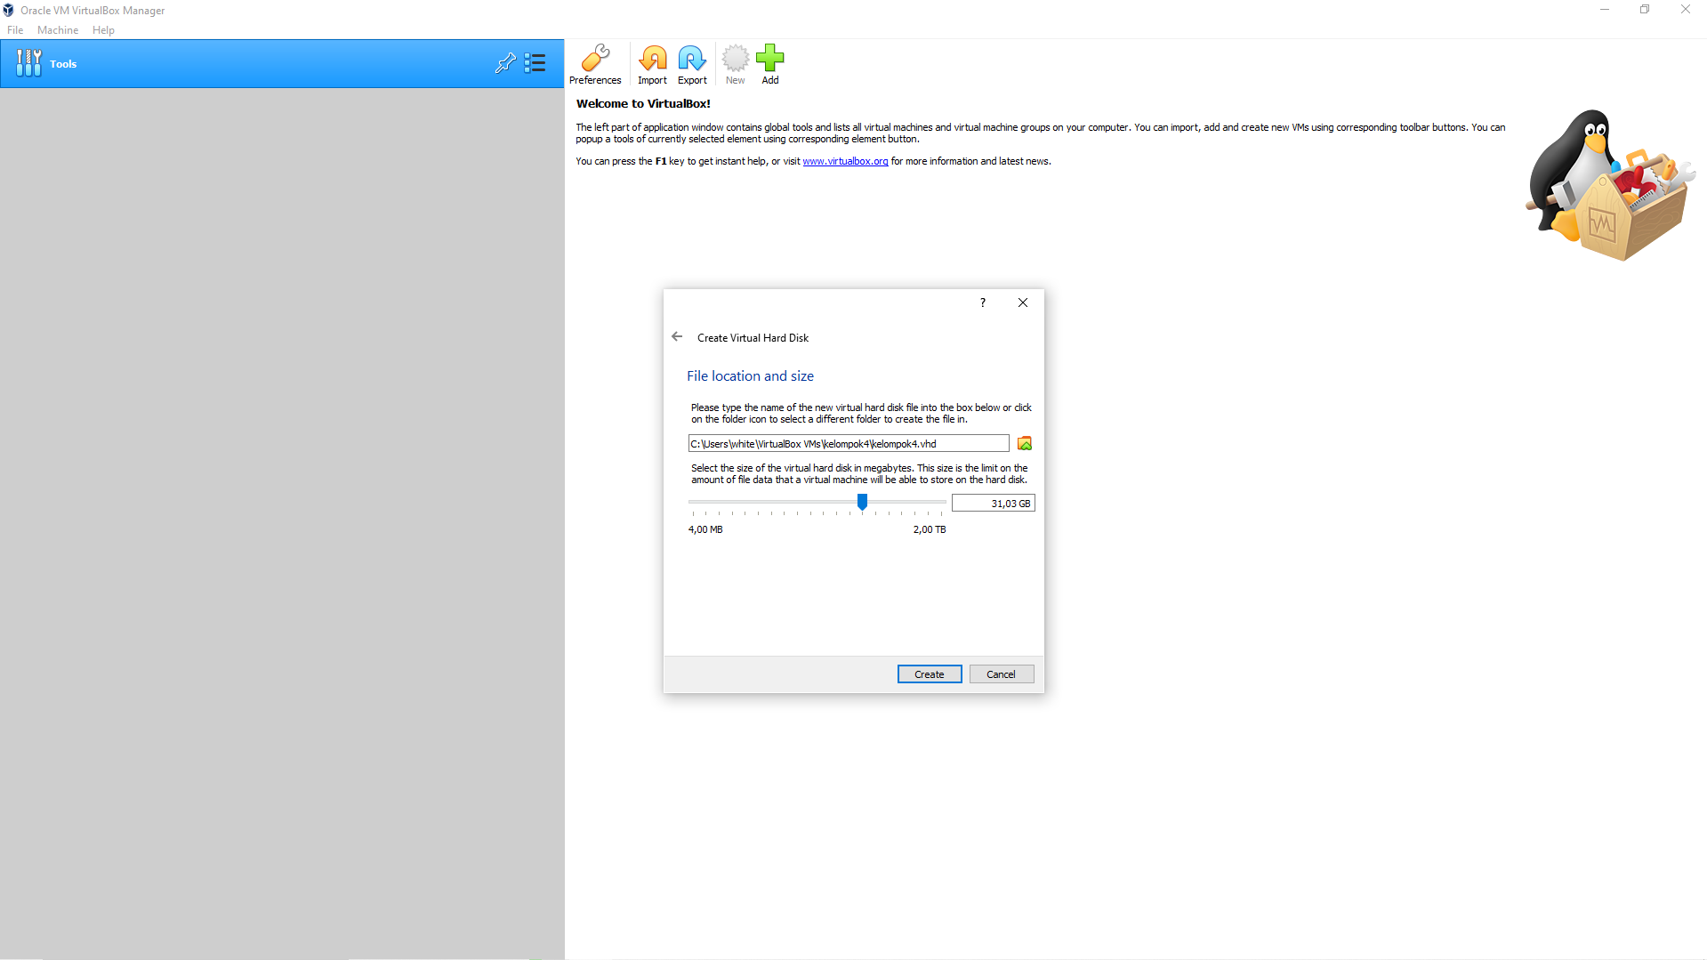

-lalu masuk ke setting , storage , dan pilih yang empty

-lalu klik gambar CD dan cari file iso Debian kalian

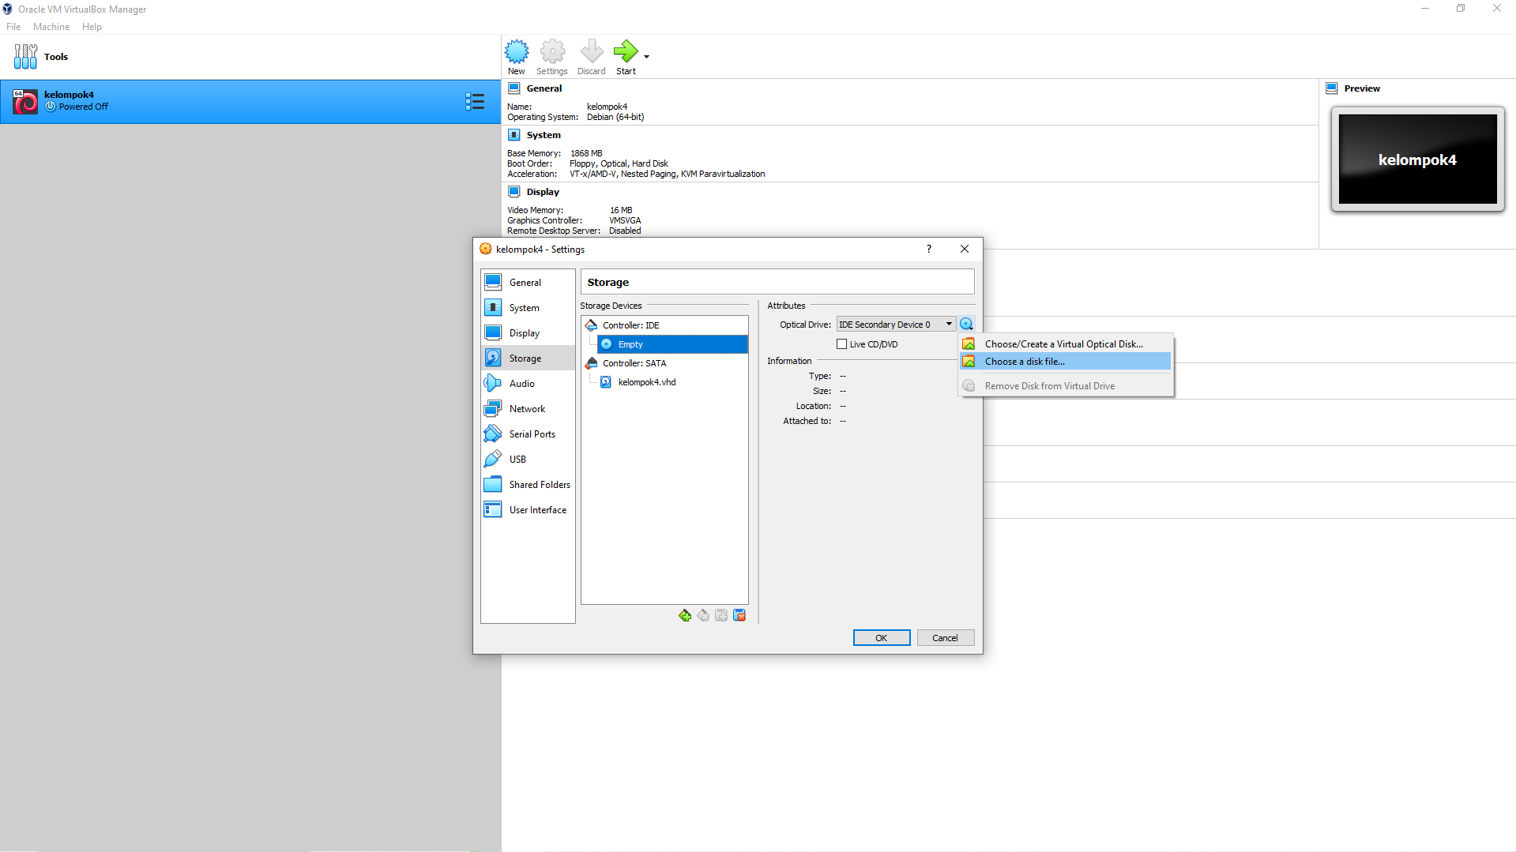

-disini saya mengunakan Debian 11

-lalu klik **open**

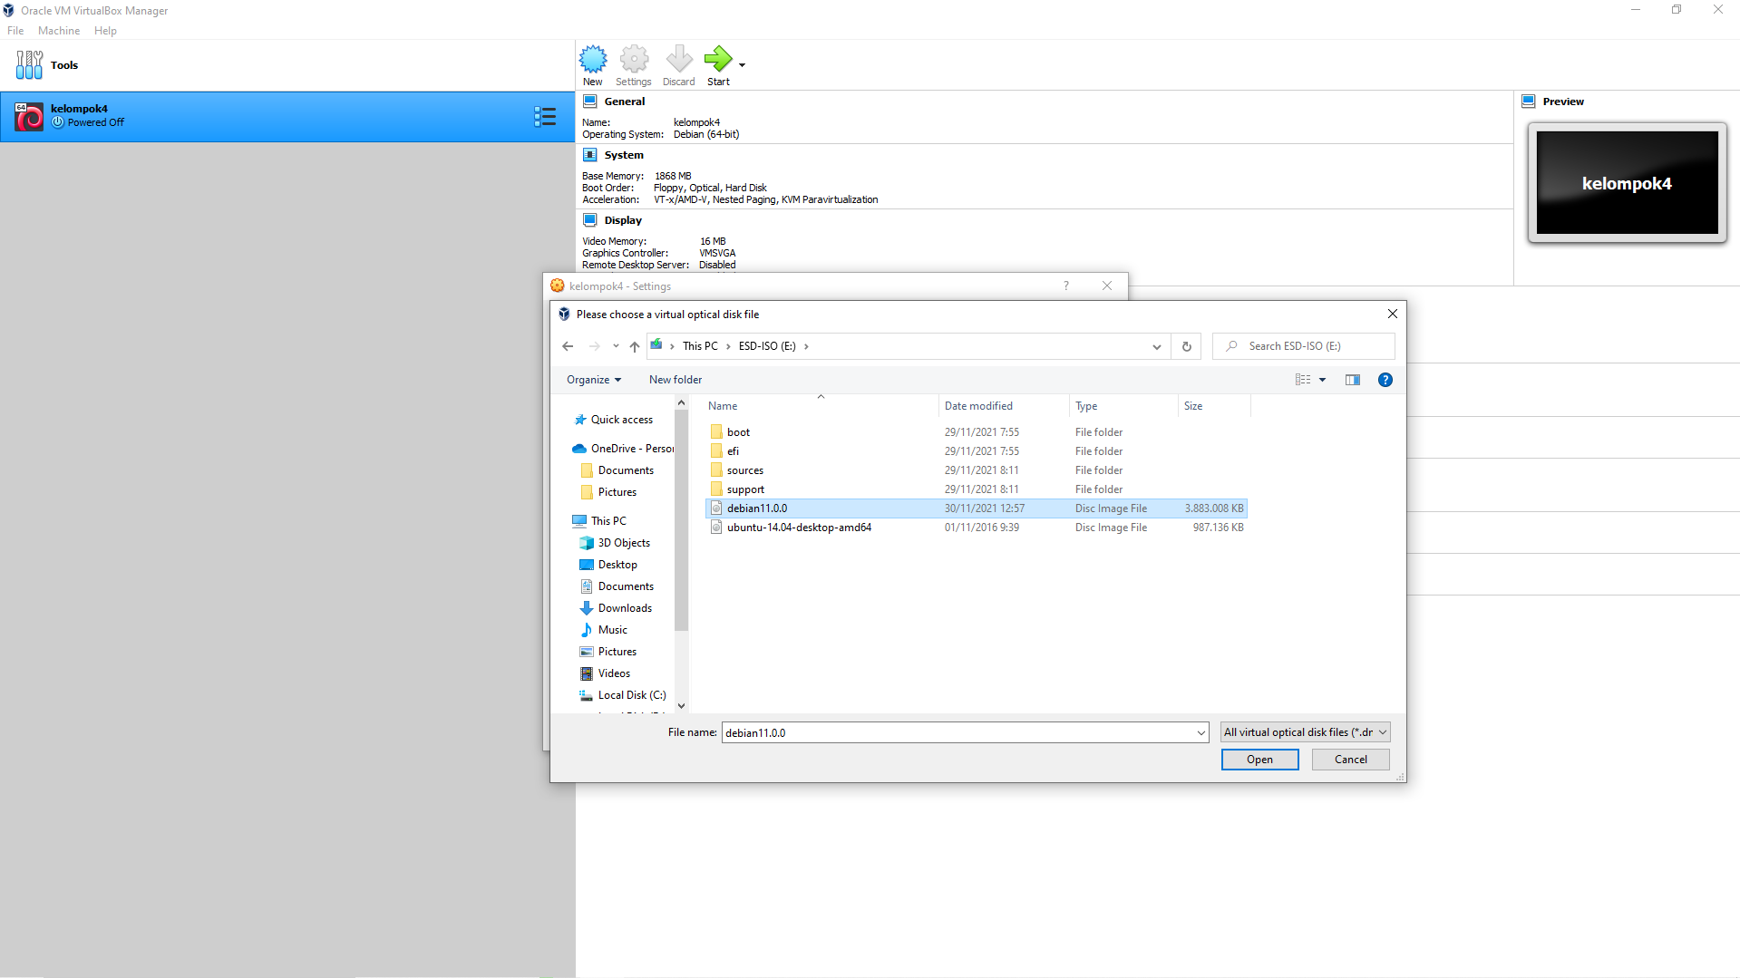

-lalu kita masuk ke **network**

-adapter 1 kita pilih **bridge adapter**

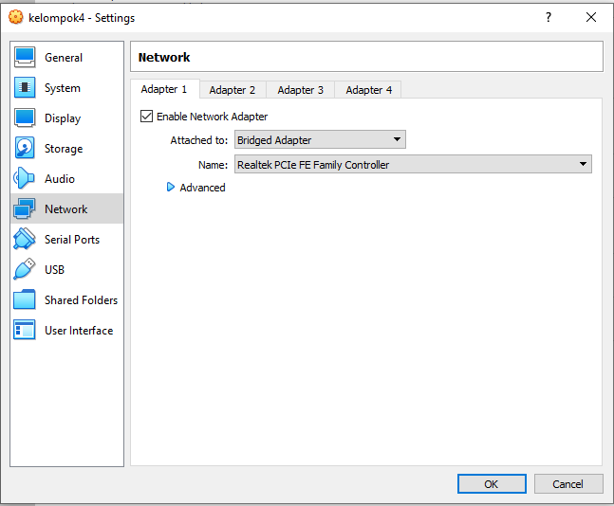

-lalu adapter 2 pilih yang **internal network** setelah itu klik **OK**

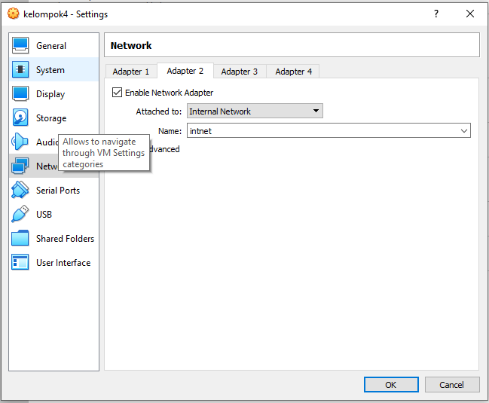

-lalu kita start

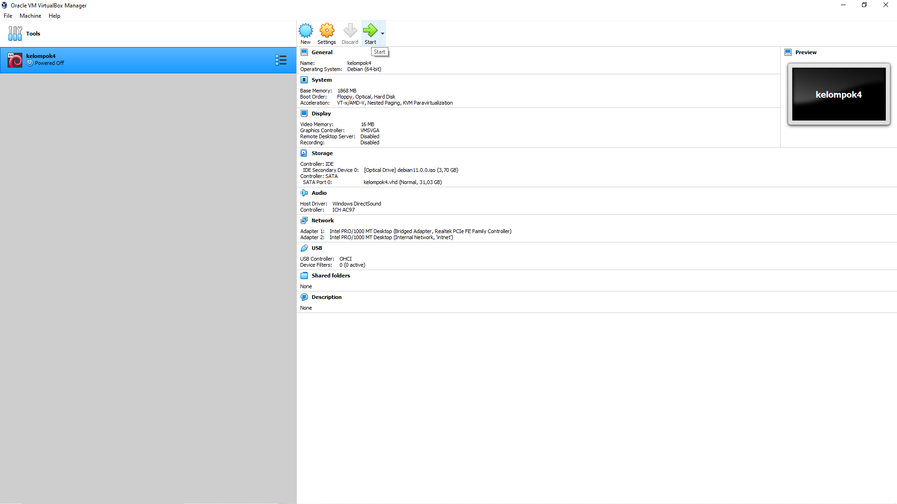

2 .proses instalasi

-disini kalian bisa memilih **install** atau **graphical install,**pilih sesuai selera kalian

-disini saya pilih yang **graphical** agar tampilannya lebih bagus dah keren

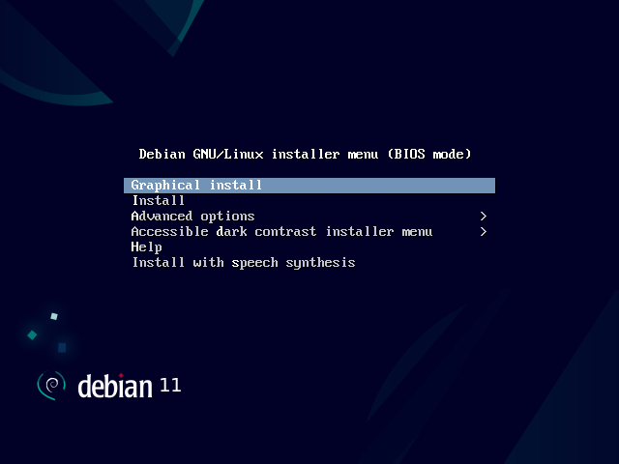

-lalu kalian disuruh memilih Bahasa penginstalan

-disini saya pilih Bahasa Indonesia agar mudah dipahami,setelah itu klik **continue**

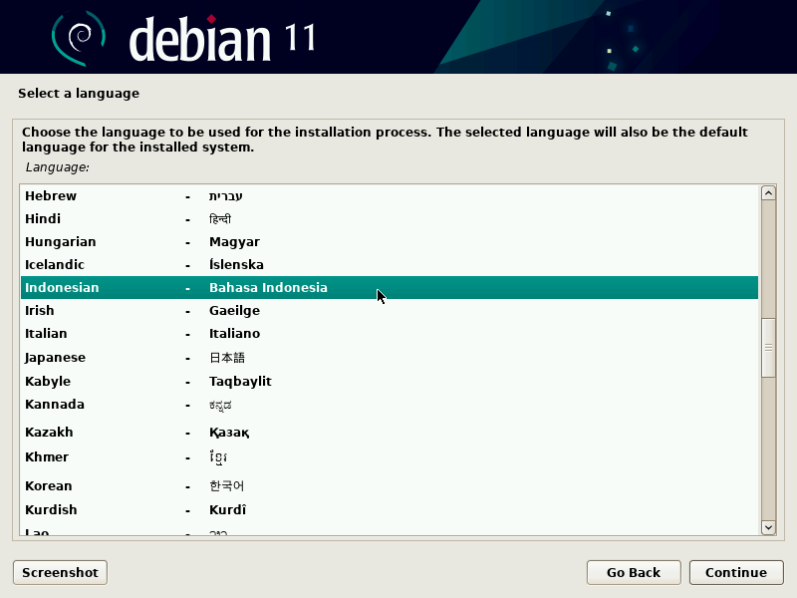

-lalu kalian memilih lokasi untuk zona waktu , setelah itu klik **lanjutkan/continue**

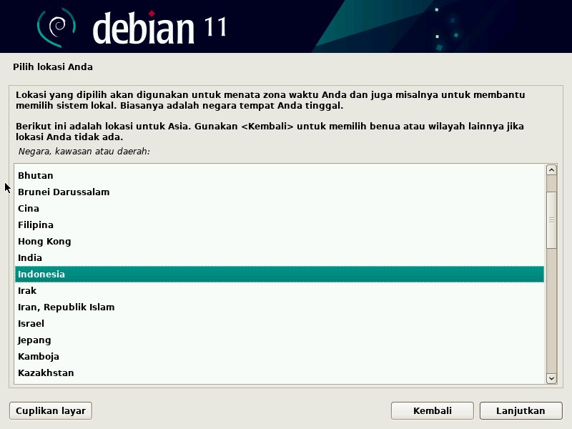

-disini kalian tinggal klik **lanjutkan** saja

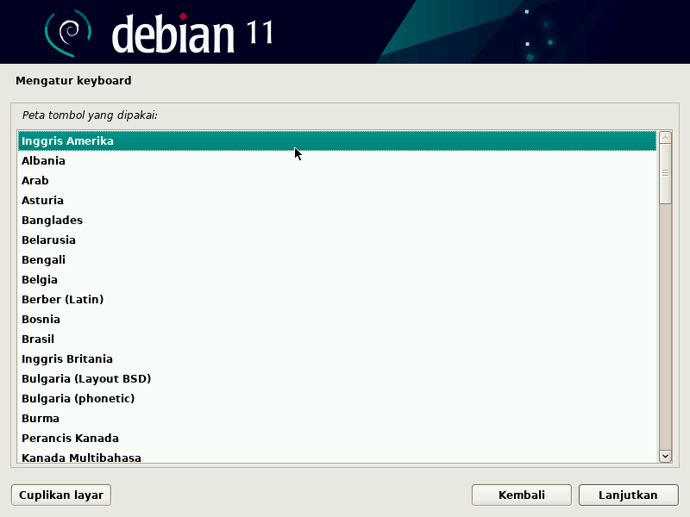

-lalu tunggu prosesnya sampai selesai

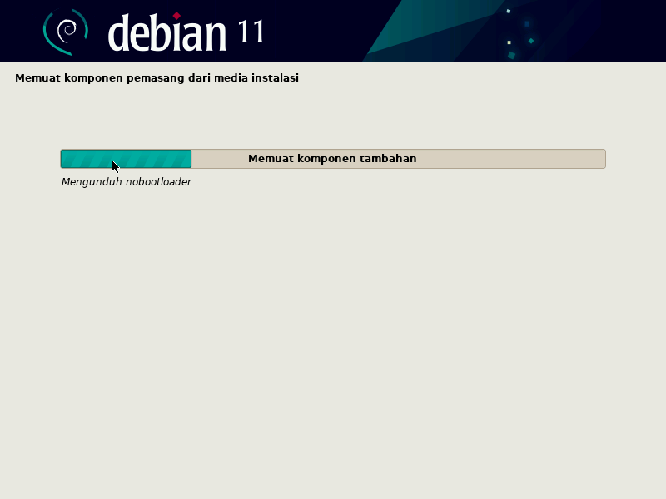

-disini kita pilih enp0s3 saja,setelah itu klik **lanjutkan**

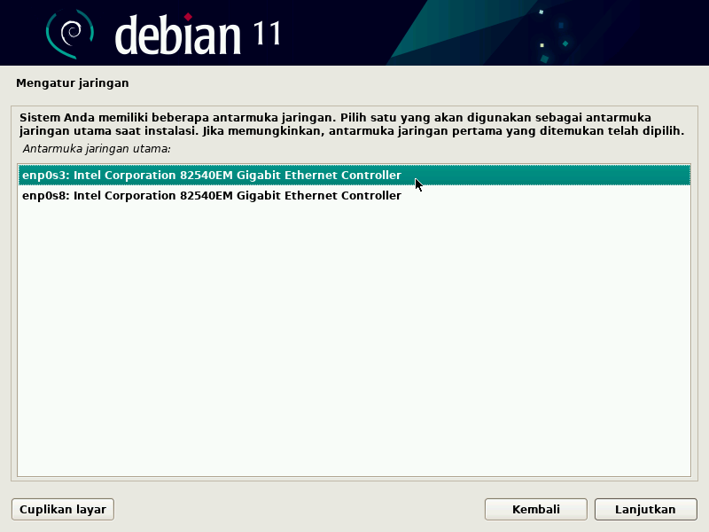

-lalu tunggu prosesnya sampai selesai

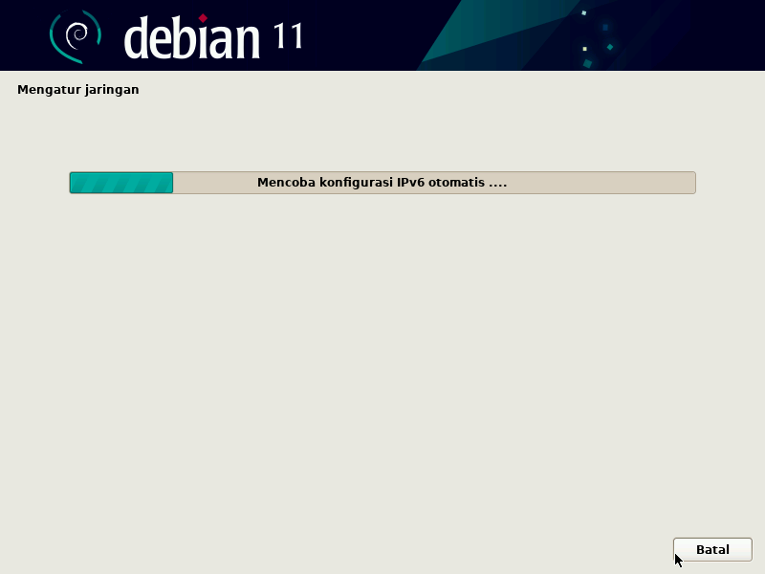

-lalu masukan nama host sesuka kalian, setelah itu klik **lanjutkan**

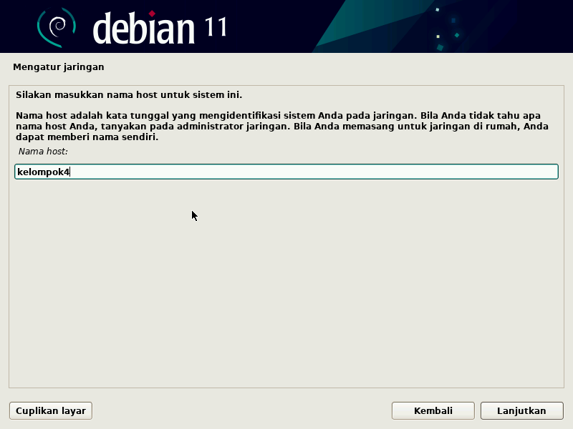

-lalu masukan nama domain, setelah itu klik **lanjutkan**

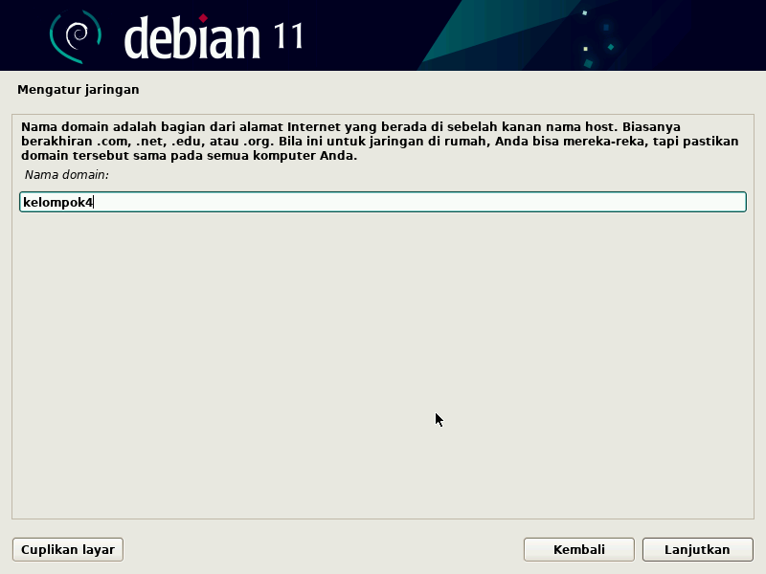

-lalu masukan password untuk root, yang digunakan saat masuk ke **super user/root**

Usahakan untuk selalu mengingat password ini ,karena jika lupa maka kalian tidak akan bisa login

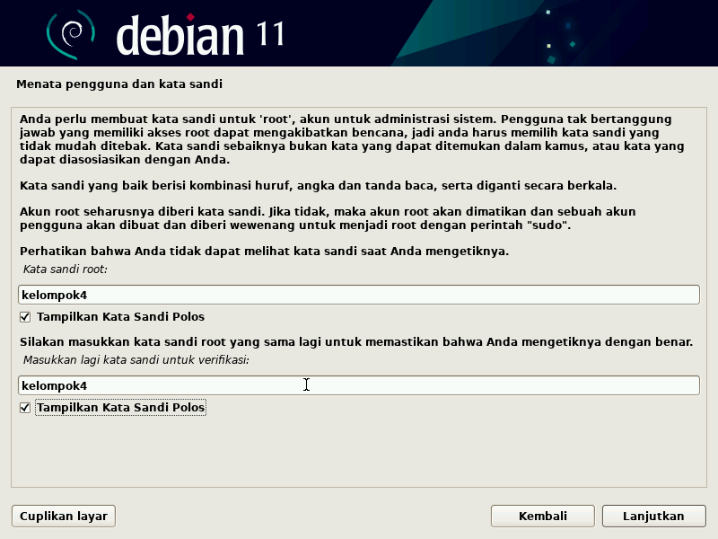setelah itu klik **lanjutkan**

-lalu masukan nama user bisa tulis sesuka kalian, setelah itu klik **lanjutkan**

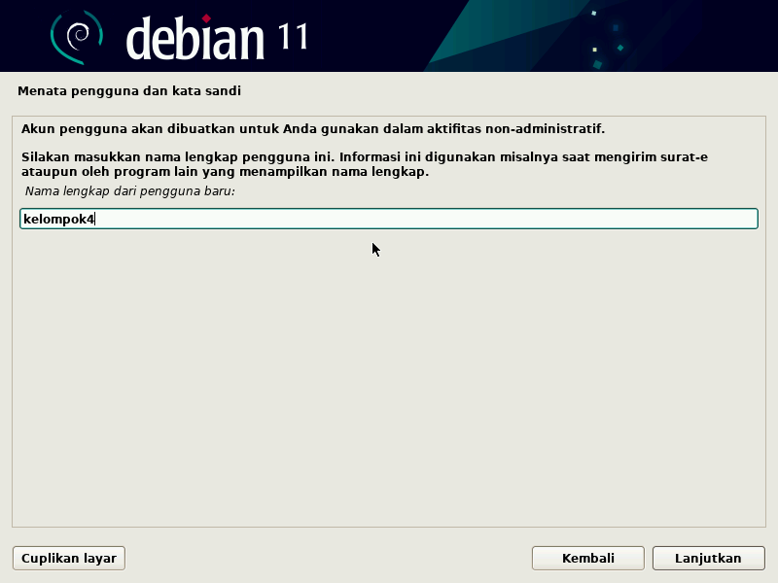

-lalu masukan password untuk login .digunakan untuk **login** , setelah itu klik **lanjutkan**

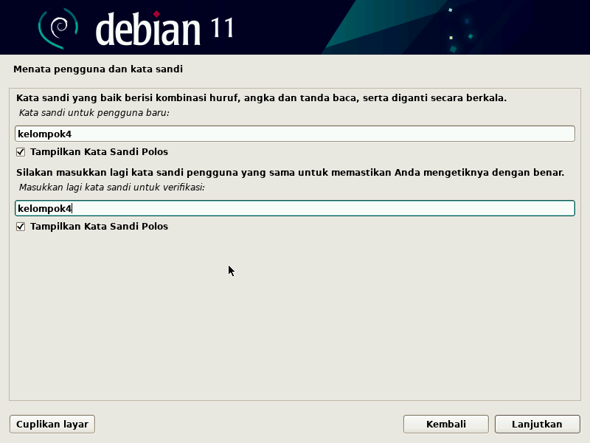

-lalu pilih zona waktu kalian ,karena saya tinggal di pulau jawa , maka saya pilih yang WIB, setelah itu klik **lanjutkan**

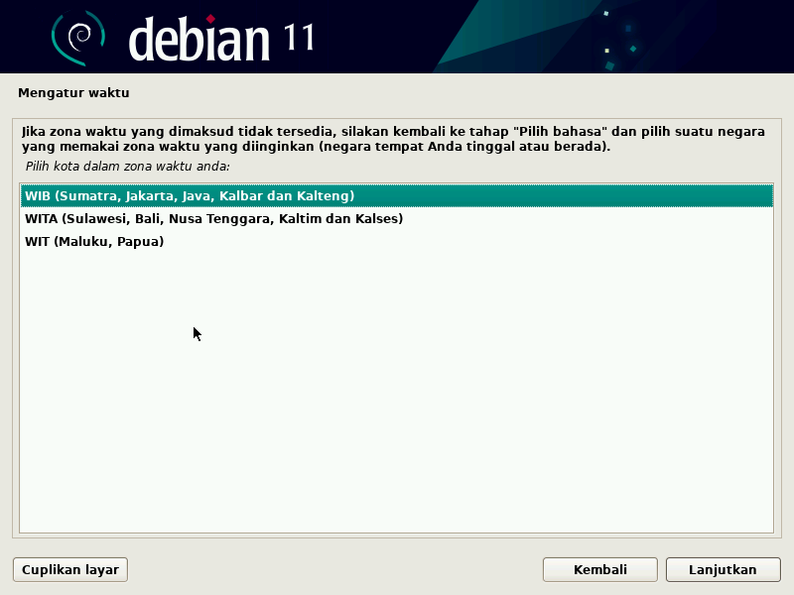

-lalu tunggu prosesnya sampai selesai

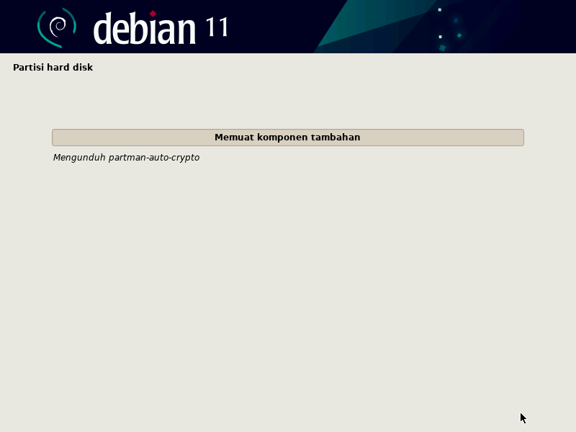

-lalu pilih metode partisi, disini saya menggunakan yang pertama agar lebih cepat dan nggak ribet , setelah itu klik **lanjutkan**

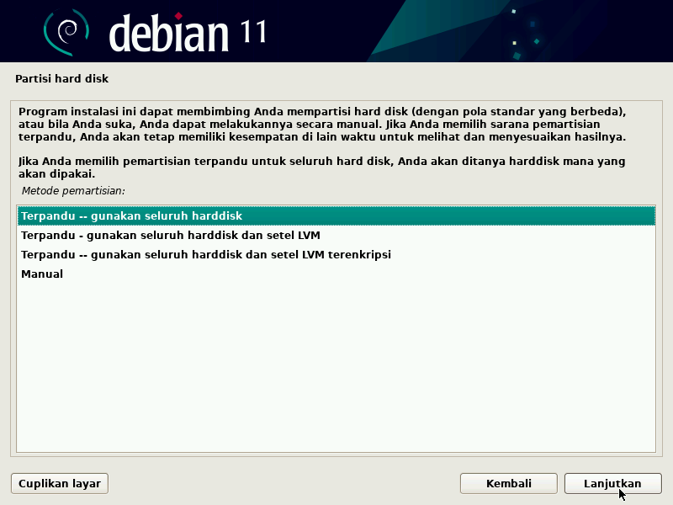

- klik **lanjutkan**

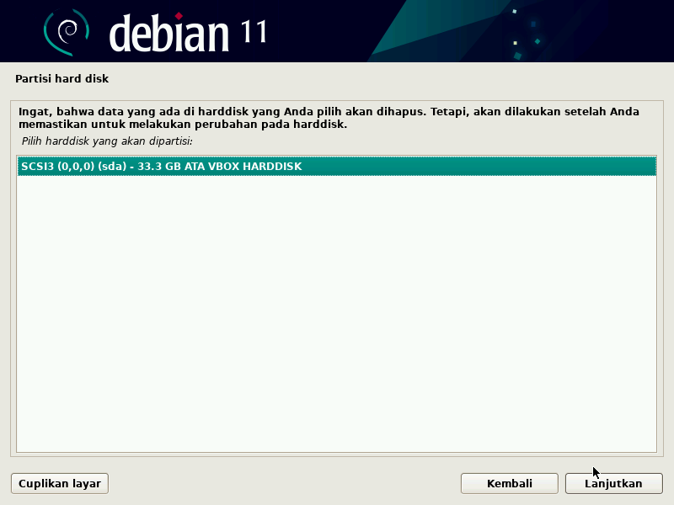

-lalu pilih yang pertama agar lebih cepat , setelah itu klik **lanjutkan**

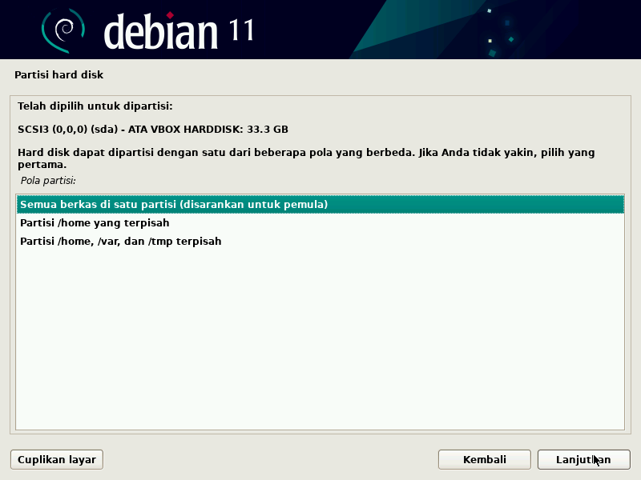

- ini adalah tampilan partisi harddisk karena kita pilih yang otomatis maka kita tidak perlu merubah partisi ini , setelah itu klik **lanjutkan**

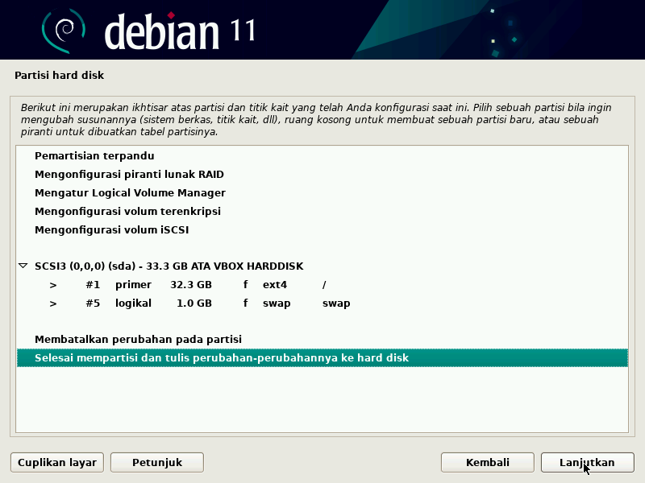

-lalu pilih **ya** untuk menyimpan partisi , setelah itu klik **lanjutkan**

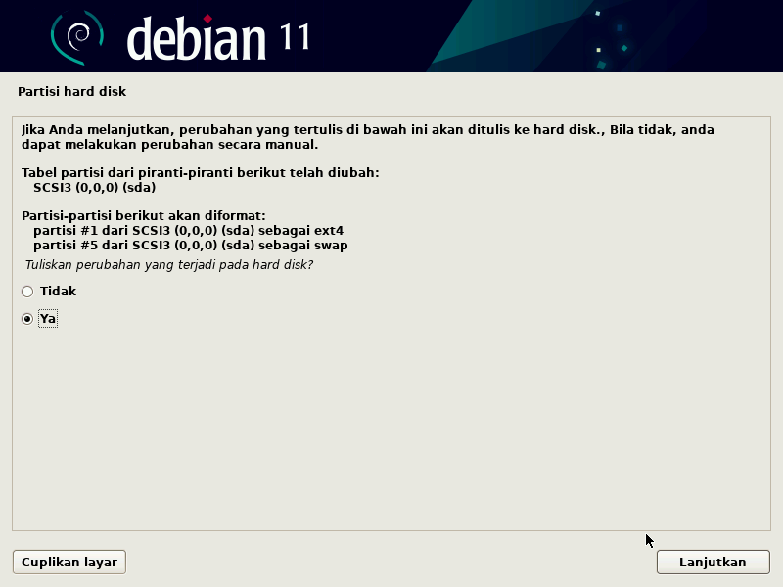

-lalu tunggu prosesnya sampai selesai

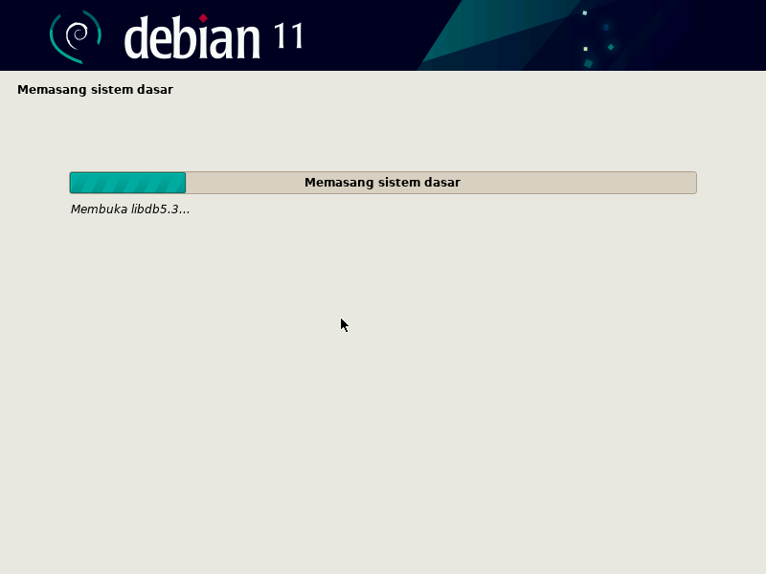

-lalu pilih **tidak** , setelah itu klik **lanjutkan**

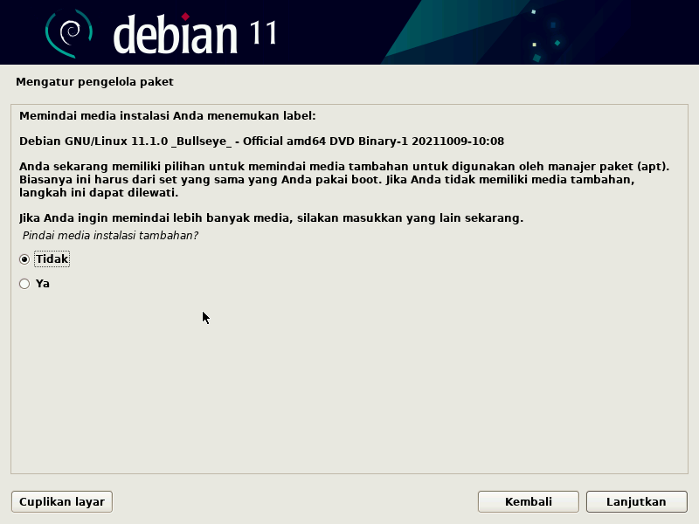

-pilih **tidak** lagi. setelah itu klik **lanjutkan**

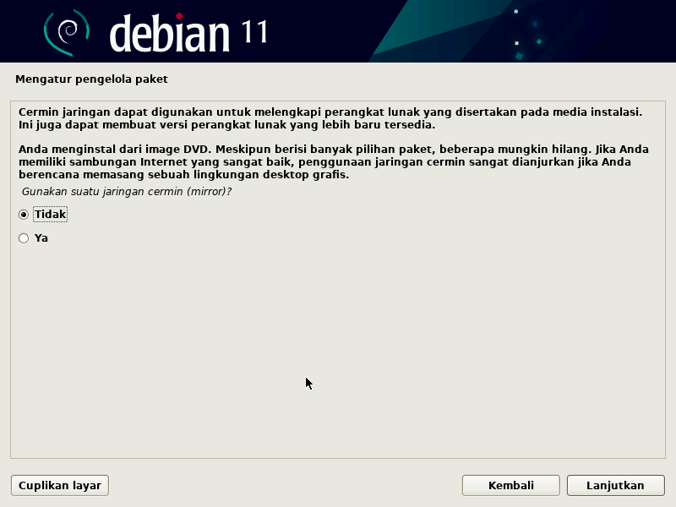

-lalu tunggu prosesnya sampai selesai

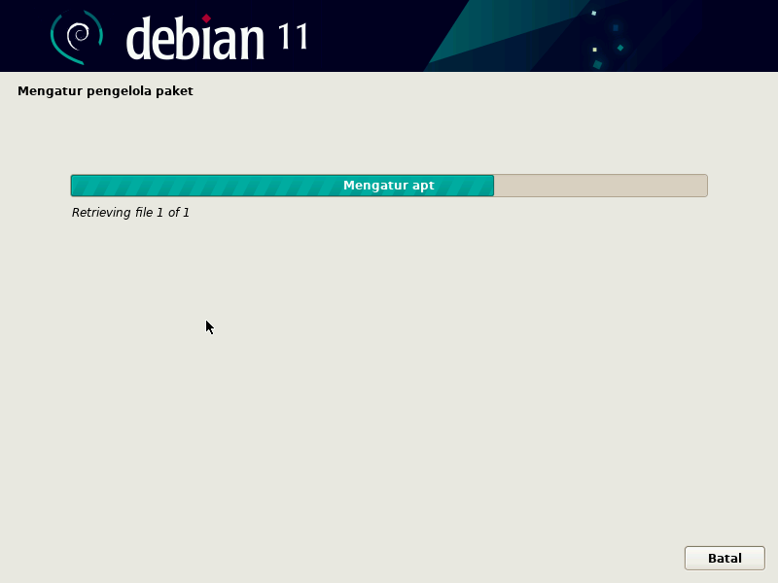

-pilih **tidak ,** setelah itu klik **lanjutkan**

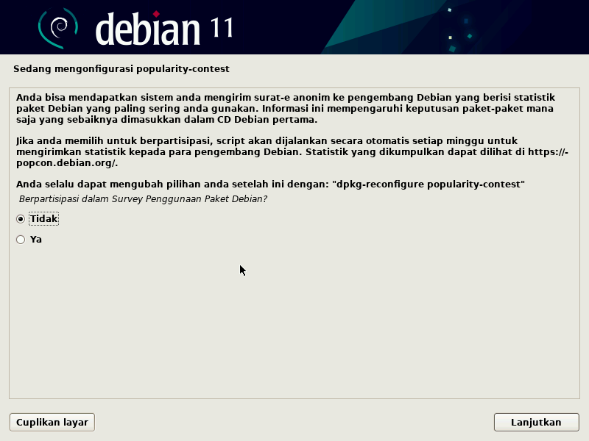

-lalu tunggu prosesnya sampai selesai

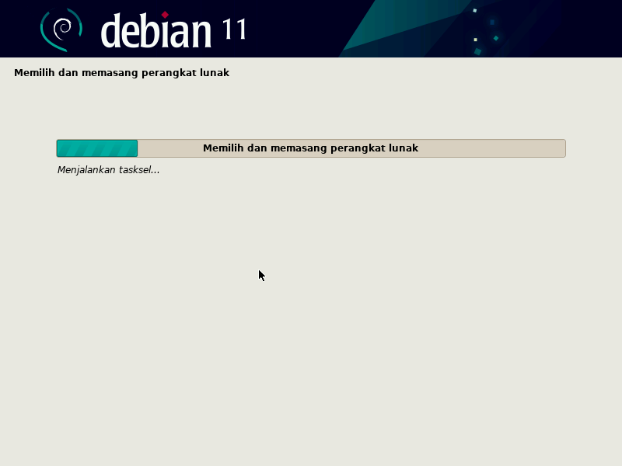

-lalu pilih **ssh server dan perkakas sistem standar**

-disini kita **tidak** menggunakan **Debian desktop** dan **GNOM**E karena terlalu berat , setelah itu klik **lanjutkan**

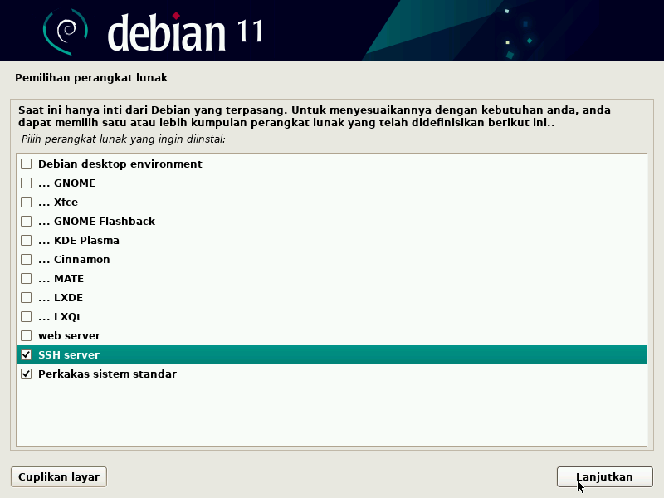

-lalu tunggu prosesnya sampai selesai

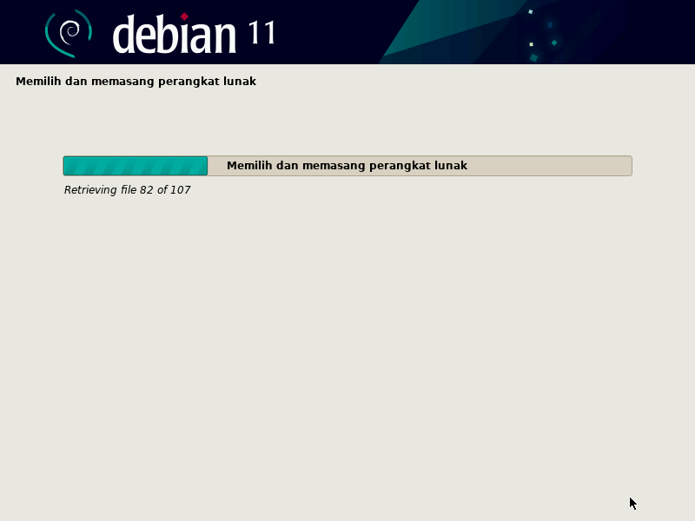

-lalu pilih  **ya**  , setelah itu klik **lanjutkan**

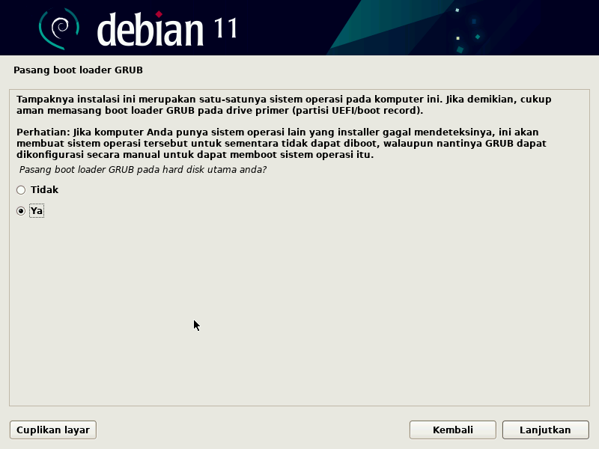

-lalu pilih **/dev/sda** , setelah itu klik **lanjutkan**

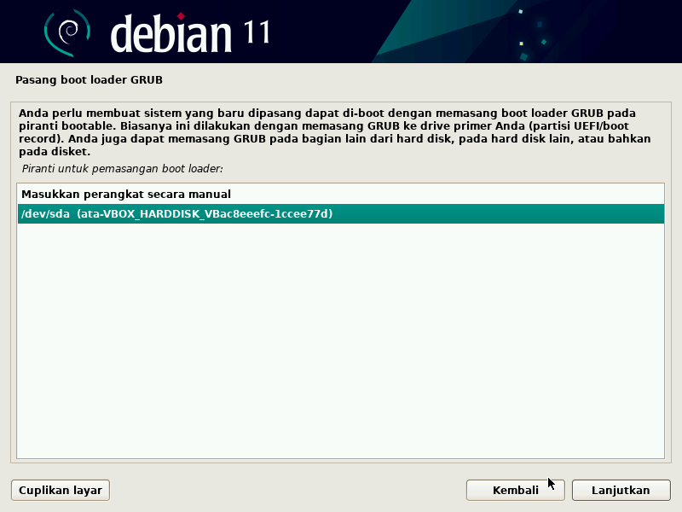

-lalu tunggu proses instalasinya sampai selesai

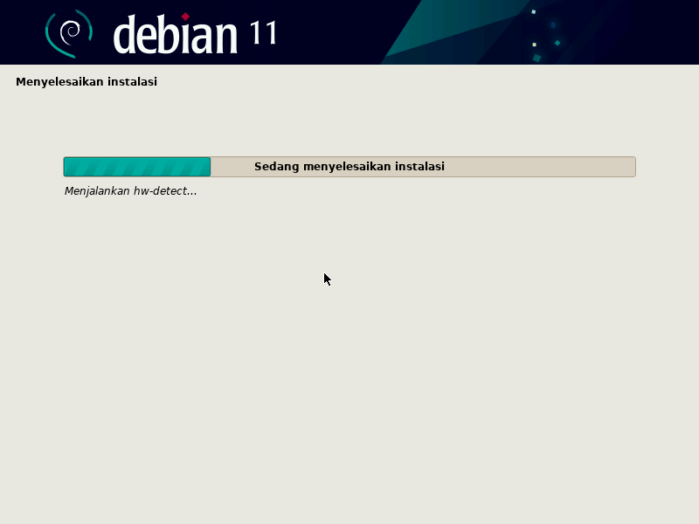

-nah proses instalasi Debian 11 telah selesai, dan klik **lanjutkan** untuk login ke debian

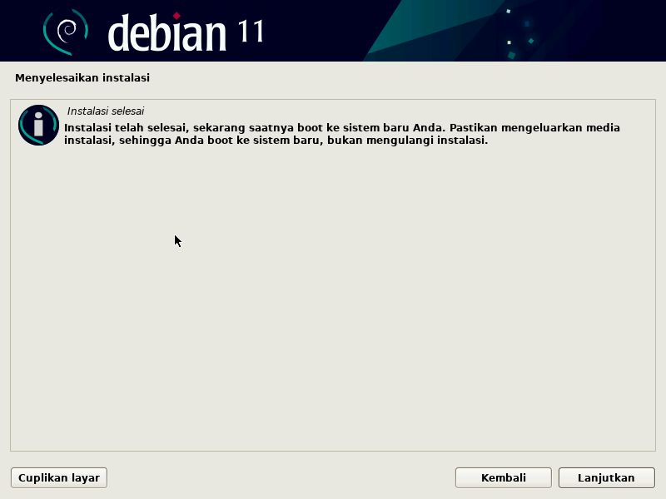

3.konfigurasi

-ini adalah tampilan awal dari Debian, hanya terlihat layar hitam dan teks putih, itu karena tadi kita tidak menginstal **Debian desktop dan GNOME**

-login dengan nama yang tadi kalian buat dan masukkan passwordnya.

(password memang tidak ditampilkan/tidak terlihat)

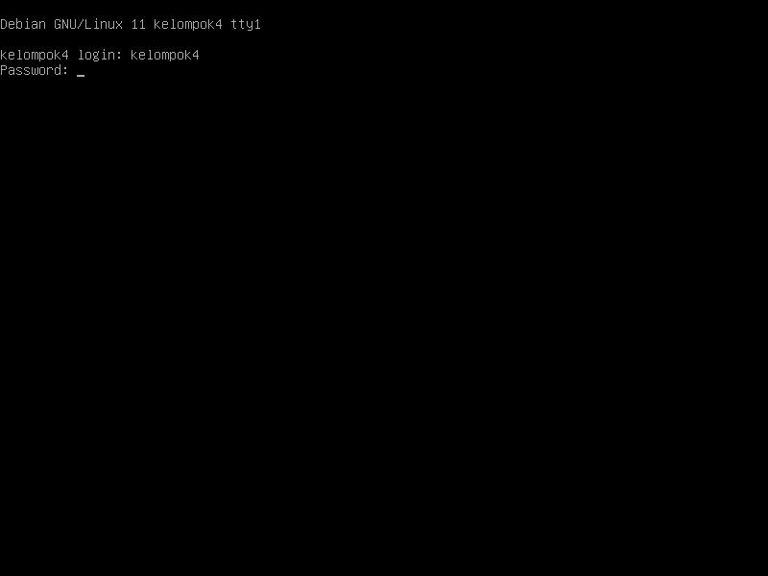

-lalu masuk ke **super user/root**  dengan cara mengetik  **su**  dan masukkan password yang tadi kalian buat

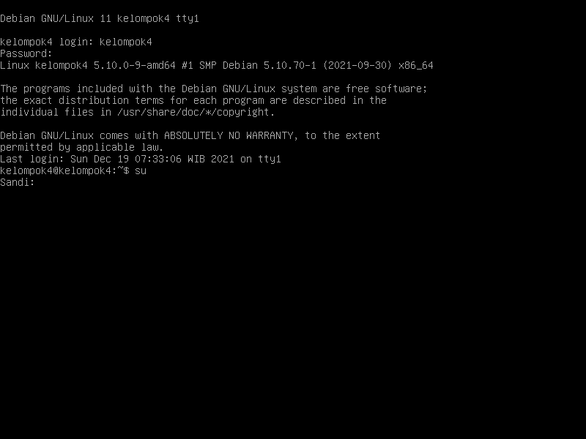

-setelah itu masukan perintah **nano /etc/network/interfaces** untuk menambahkan ip address

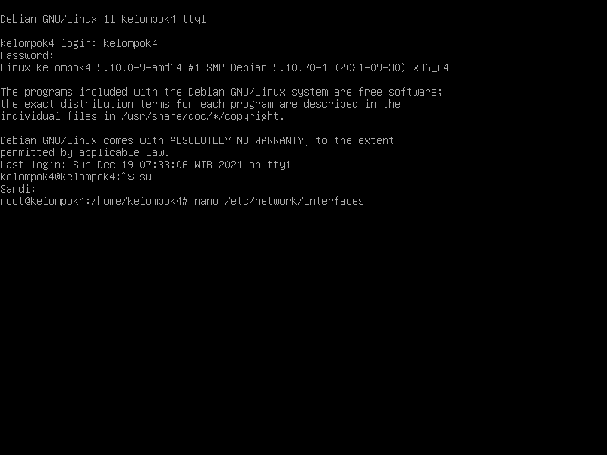

-lalu ip nya kalian ubah menjadi static dan buat seperti ini

-setelah itu simpan dengan cara **crtl+x** lalu **ctrl+y** dan **enter**

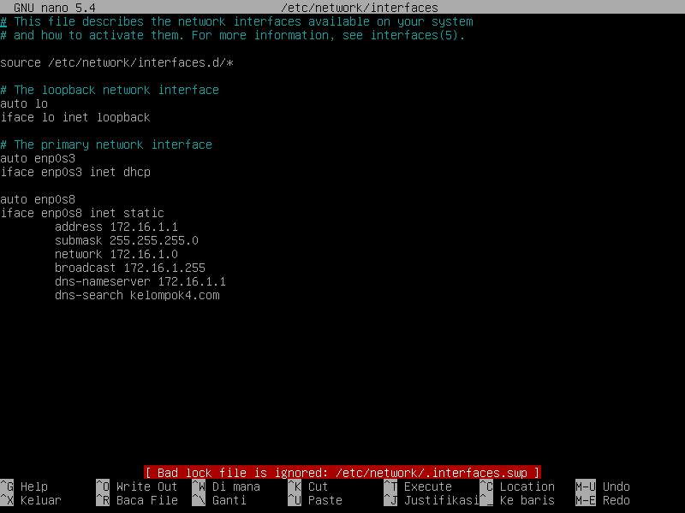

-lalu restart dengan cara memasukan perintah

**/etc/init.d/networking restart**  dan **enter**

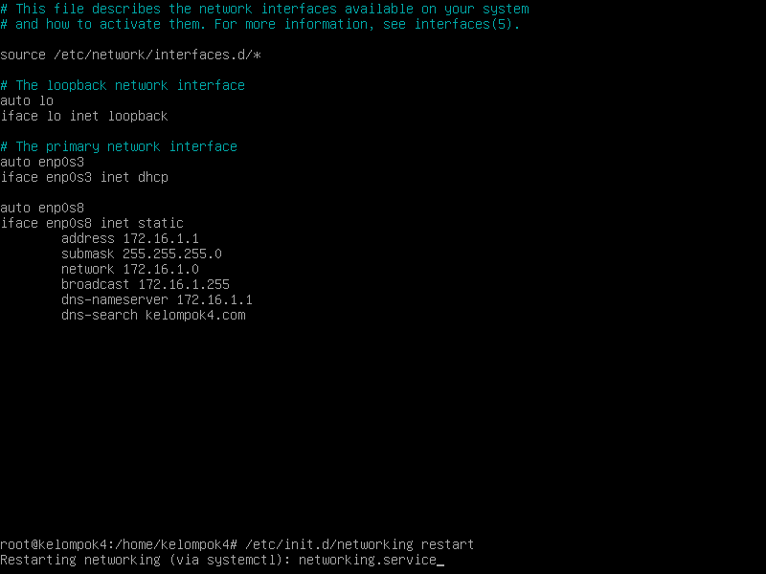

-lalu kita install ssh server dulu agar bisa di konfigurasi dengan cara masukan perintah **apt-get install openssh-server**

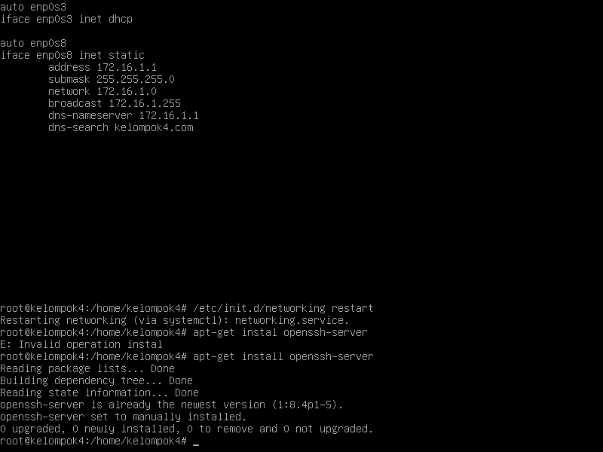

-lalu masuk ke direktori dengan cara **/etc/ssh/sshd_config**

-dan hilangkan pagar (#) pada **port 22** , dan **permit root login** kita ubah menjadi **yes**

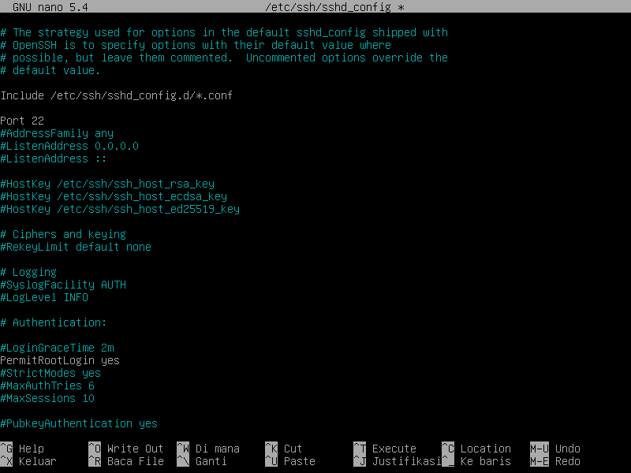 -setelah itu kita simpan

-lalu kita restart dengan cara **/etc/init.d/ssh restart**

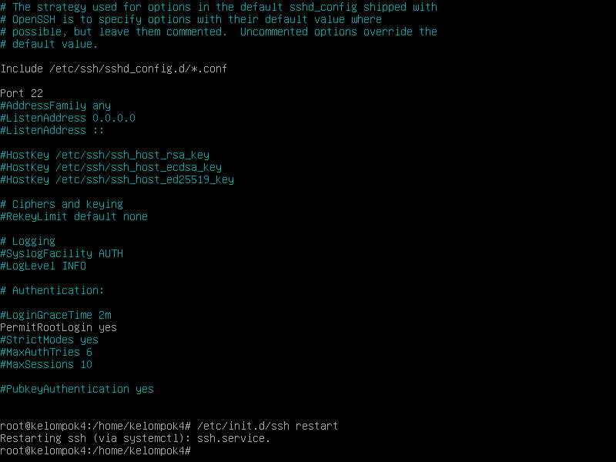

-lalu kita install dns server dengan cara **apt-get install dnsutils**

-dan tunggu prosesya sampai selesai

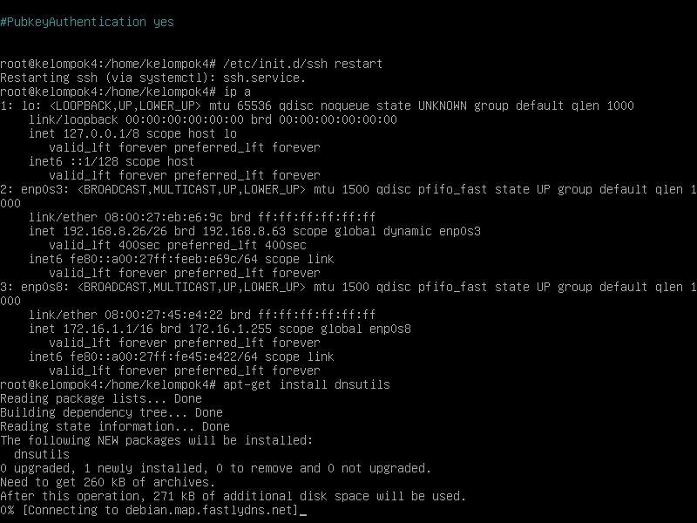

-lalu install bind9 dengan cara **apt-get install bind9** dan **enter**

**-**lalu **y** dan **enter**  dan tunggu prosesnya sampai selesai

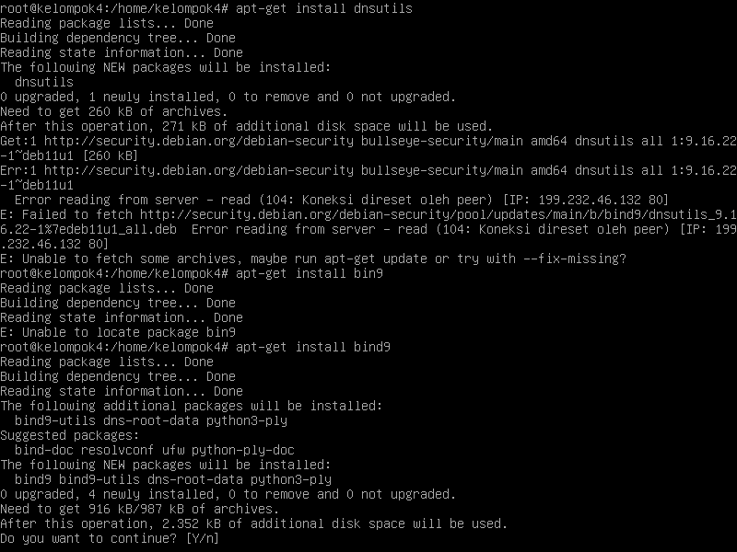

-setelah prosenya selesai , kita buat repository onlin dengan cara masukan perintah **/etc/apt/sources.list**

-lalu tambahkan

deb http://ftp.sg.debian.org/debian/ buster main contrib non-free

deb http://ftp.sg.debian.org/debian/ buster-updates main contrib non-free

deb http://secutiry.debian.org/debian-security/ buster/updates main contrib non-free

-setelah itu simpan lalu update dengan cara **apt-get update** dan **enter**

-lalu tunggu prosesnya sampai selesai

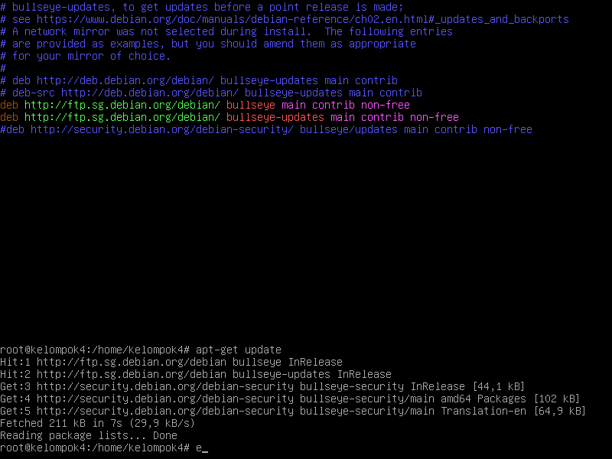

-lalu install bind9 dan dns dengan cara **apt-get install bind9 dnsutils**

-dan tunggu prosesnya sampai selesai

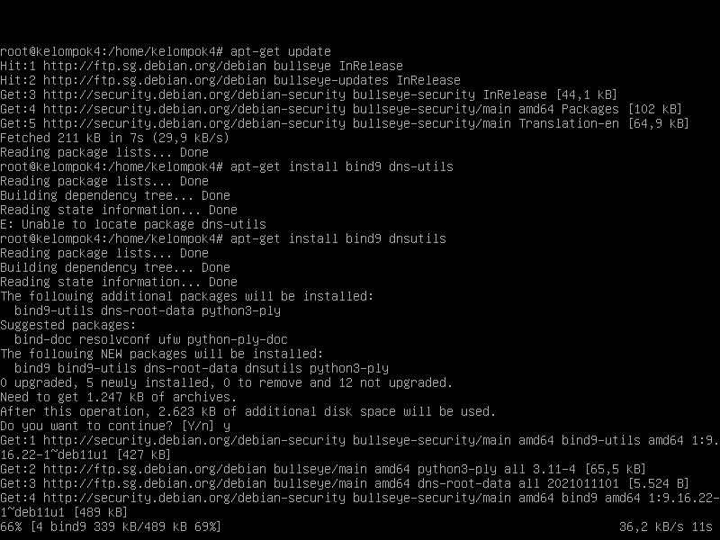

-setelah itu kita masuk ke **nano named.conf.default-zones**

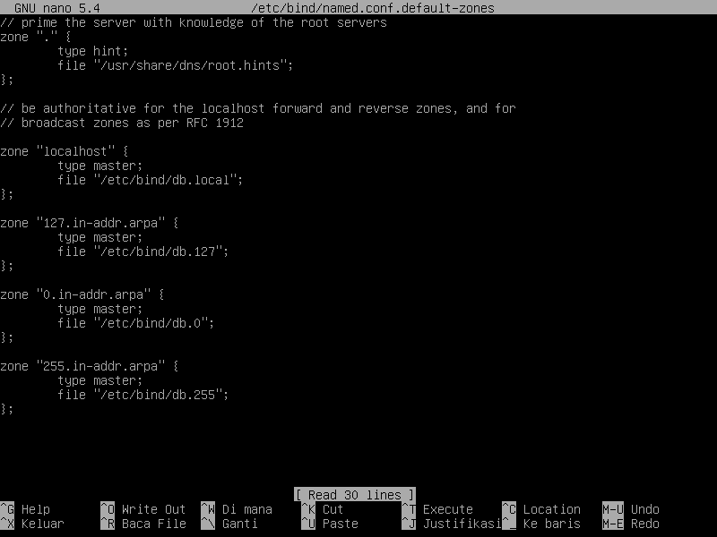

-lalu buat **directory Forward** dan **Reverse nya**

-setelah itu simpan dan masuk ke direktori bind dg cara **cd /etc/bind** dan **ls**

-lalu masukan perintah **cp db.local db.kelompok4** dan **db.172**

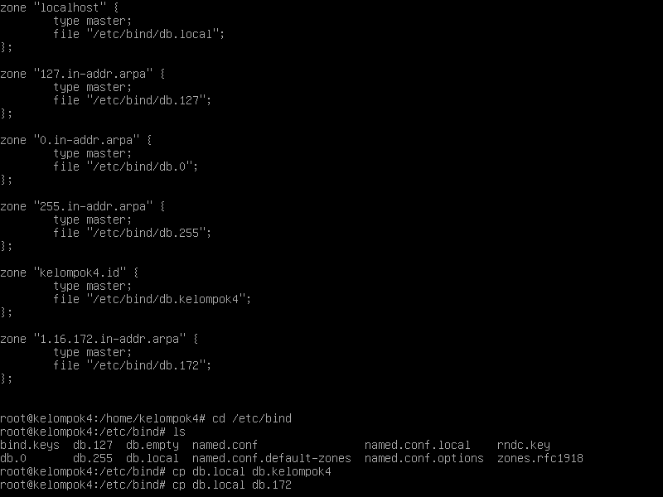

-lalu masuk ke **db.kelompok4** dg cara **nano db.kelompok4**

-Lalu ubah menjadi seperti ini dan simpan

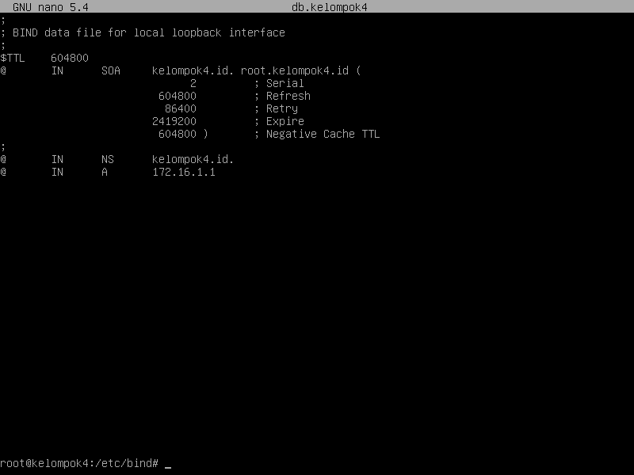

-setelah itu masuk ke **db.172** dg cara **nano db.172**

-lalu ubah menjadi seperti ini dan simpan

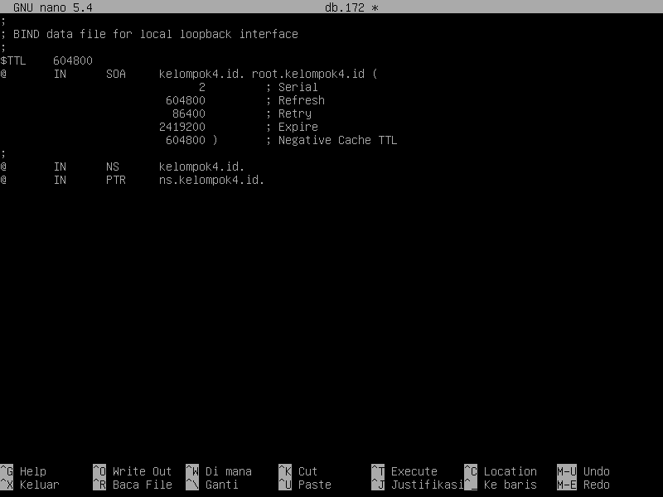

-lalu restart bind9 dengan cara **systemctl restart bind9** dan **enter**

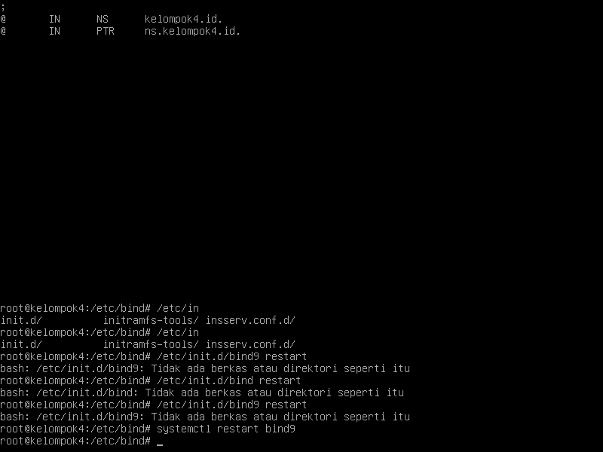

-lalu masuk ke **nano** **/etc/resolv.conf** lalu ubah menjadi seperti ini dan simpan

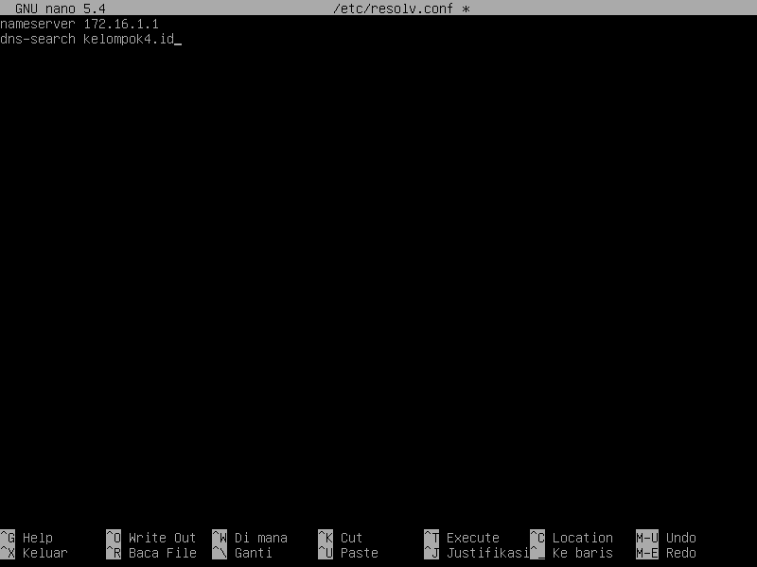

-lalu restart networknya dg cara **/etc/init.d/networking restart**

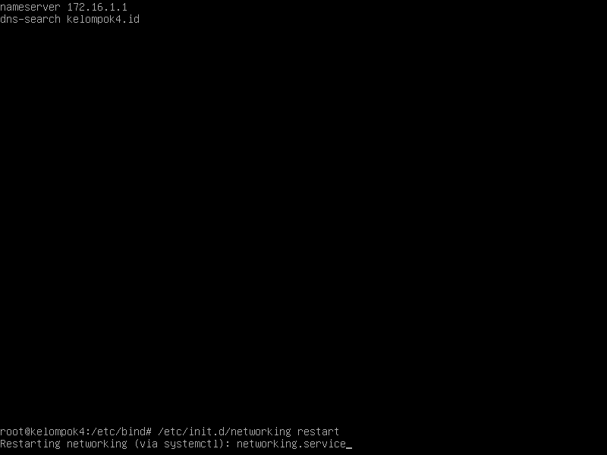

-lalu cek dns kita dengan cara **nslookup kelompok4.id**

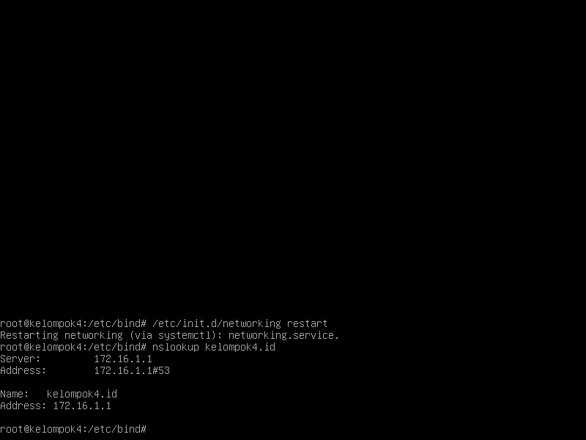-jika berhasil maka tampilannya akan seperti ini

-lalu kita cek dengan ip dns, **nslookup 172.16.1.1**

-nah , sudah berhasil

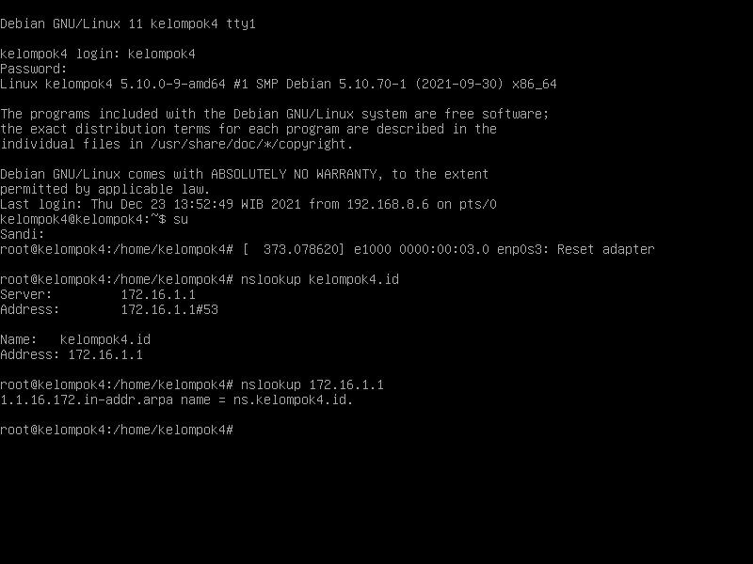

-kemudian kita install apache2 untuk web server dengan cara

**apt-get install apache2**

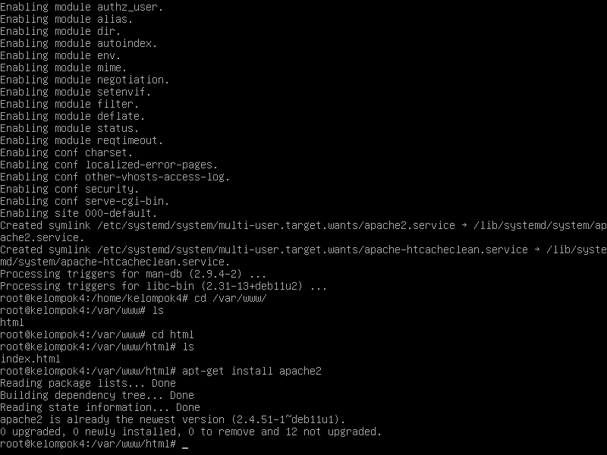

4 . membuat client , dengan ubuntu

-pertama buat mesinnya terlebih dahulu

-cara” nya seperti yang sebelumnya

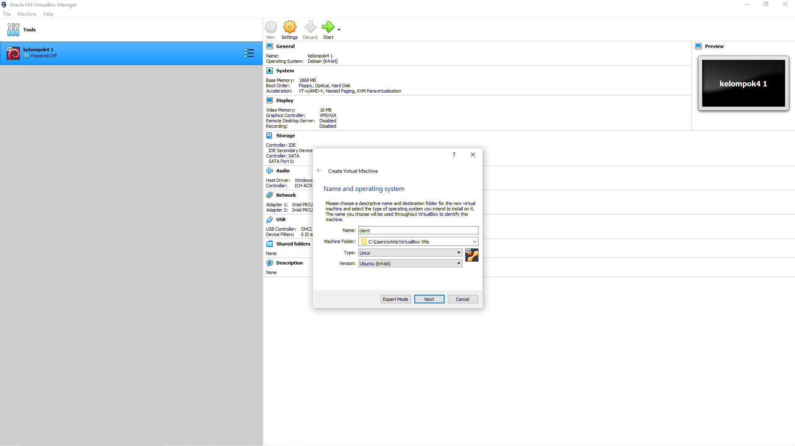

-adapter 1 kita buat **internal network** dan promiscous mode kita buat menjadi **alow all** . setelah itu **ok**

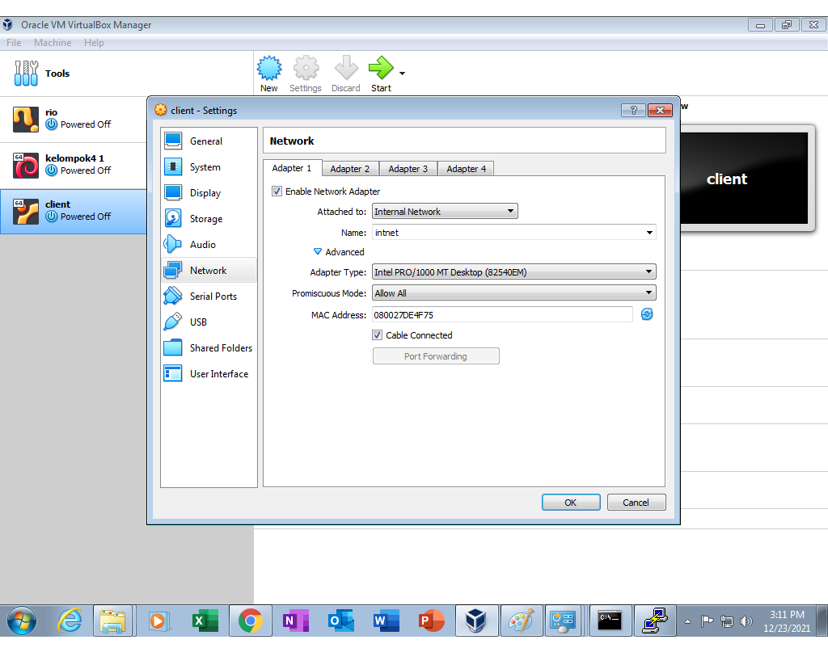

-lalu pilih Bahasa pemasangan , setelah itu klik **pasang ubuntu**

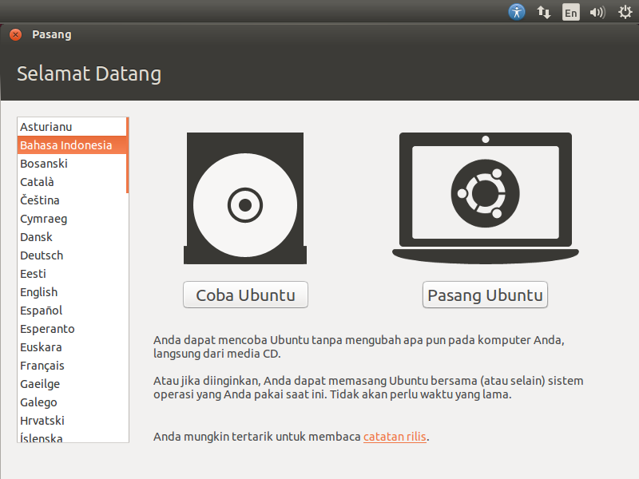

-lalu pilih pasang perangkat lunak pihak ketiga, lalu klik lanjutkan

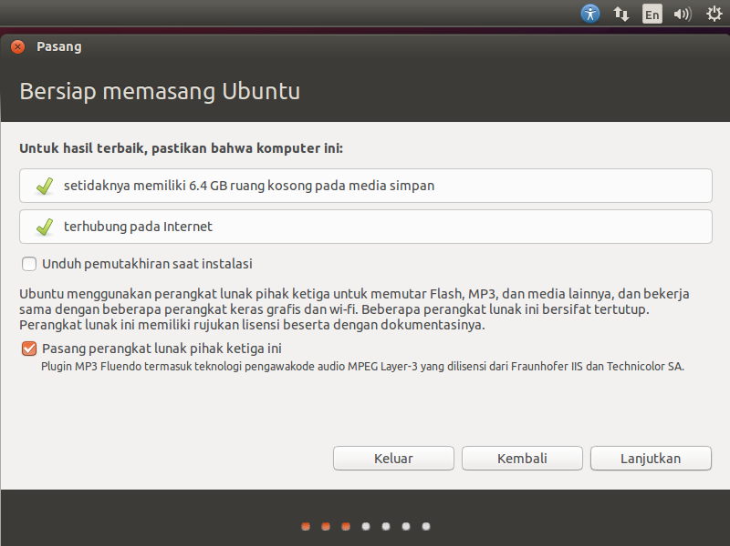

-pilih yang pertama lalu klik lanjutkan

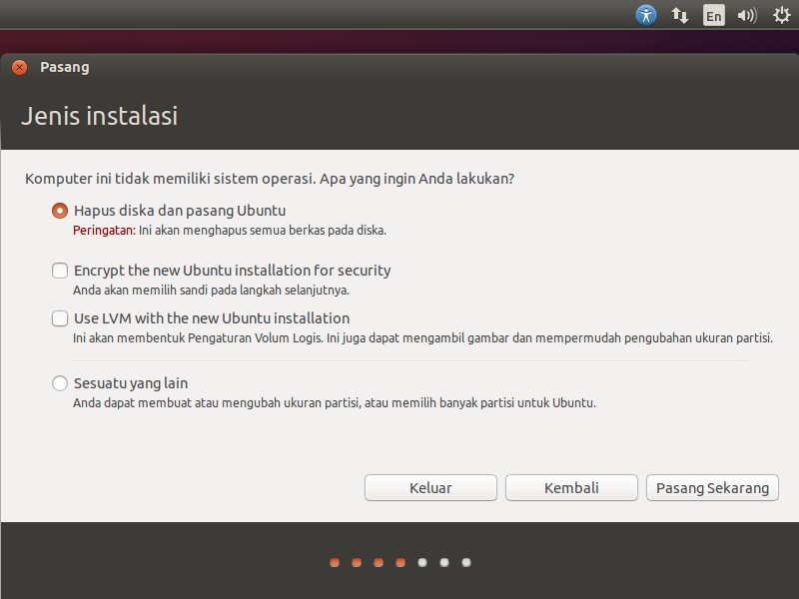

-Lalu pilih lokasi dan klik lanjutkan

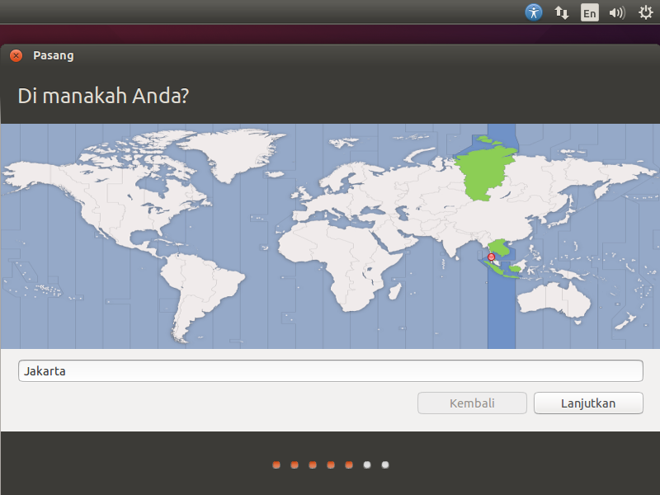

-disini kalian tinggal klik lanjutkan

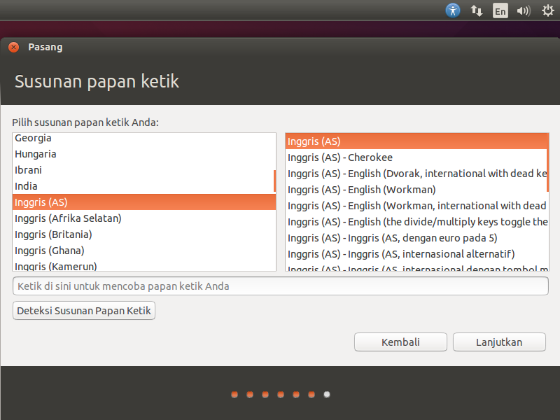

-lalu buat nama akun dan password , lalu pilih **masuk secara otomatis** agar tidak perlu memasukkan password saat login

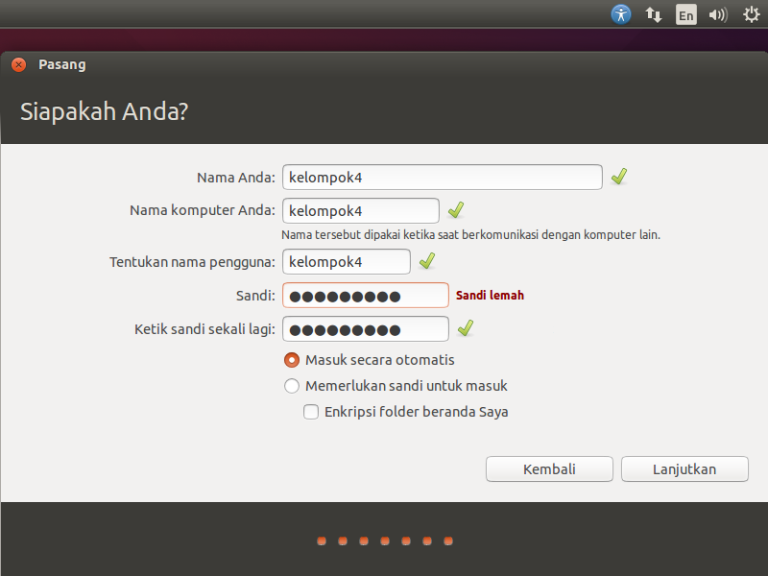

-lalu tunggu proses instalasinya sampai selesai

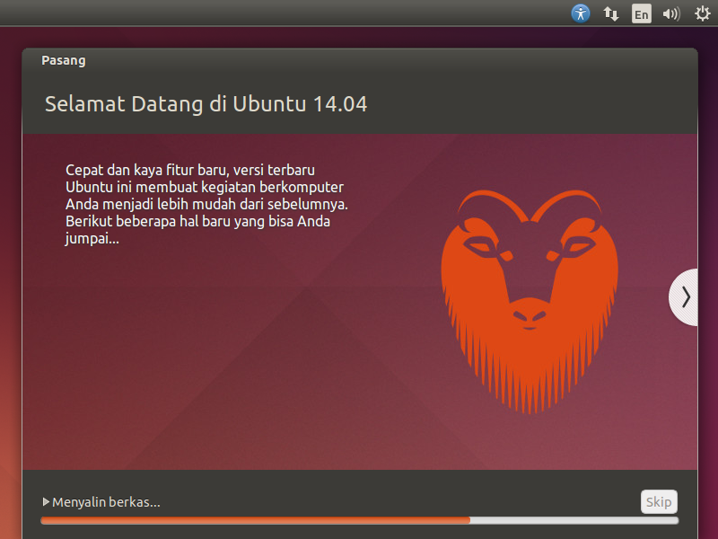

 -setelah selesai instalasinya. Kita disuruh merestart ubuntu , pilih  **nyalakan ulang sekarang**  untuk merestart

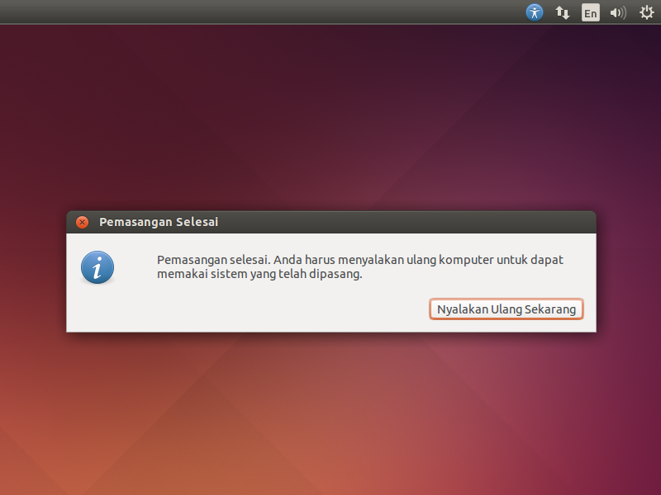

* Lalu tunggu proses restartnya sampai selesai



-nah… ini adalah tampilan awal dari ubuntu

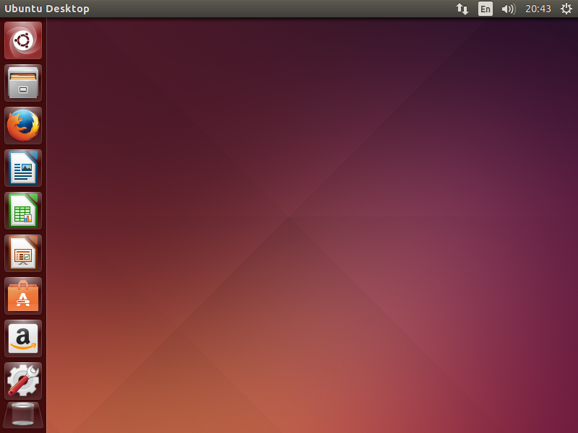

-sekarang kita masuk ke **setting** dan kita pilih **network**

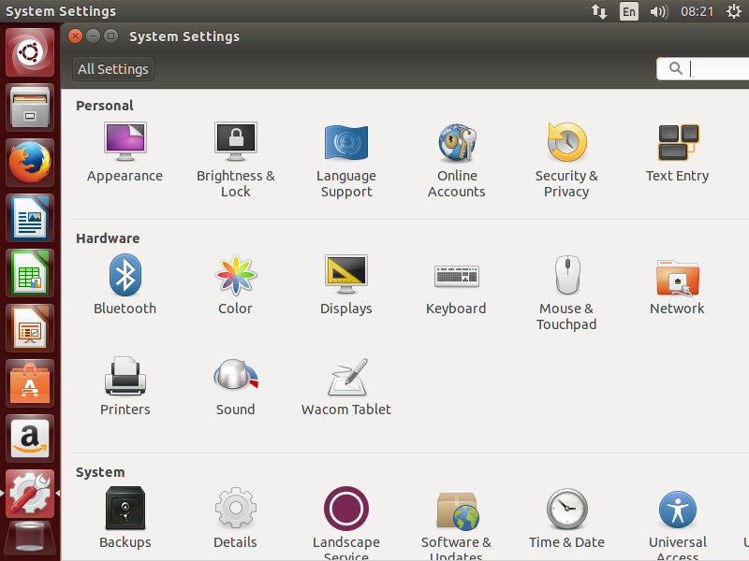

-lalu pilih  **options**

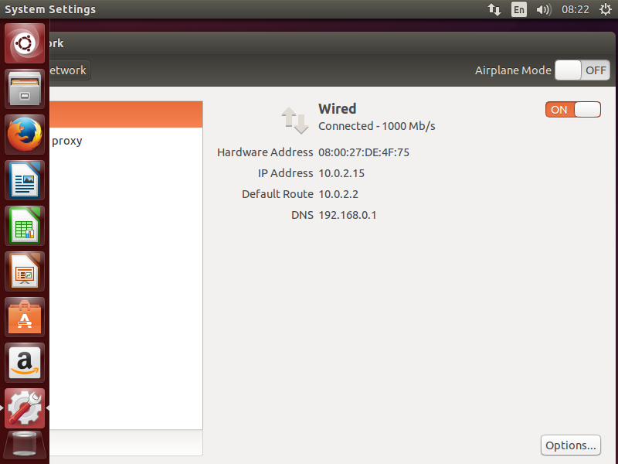

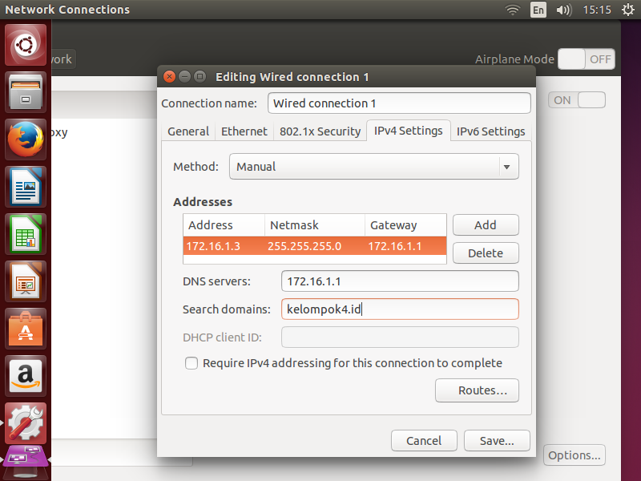-lalu pilih **IPV4 Settings** dan **methodnya** kita buat menjadi **manual ,** dan buat seperti ini lalu **save**

-lalu cek di **terminal** dg cara **nslookup.(nama domain /ip dns)**

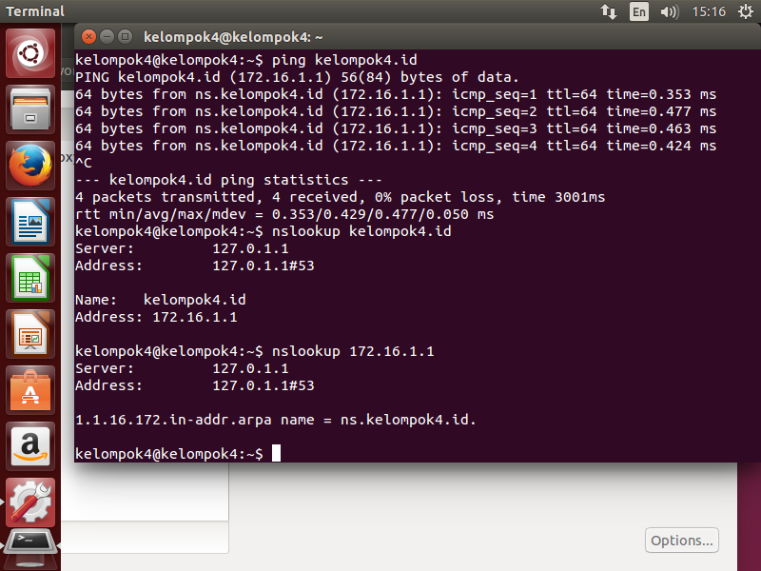Jika berhasil maka akan seperti ini

-lalu cek **web server kita** di **firefox** dg cara ketikan nama domain yang kalian buat tadi , jika berhasil maka akan seperti ini.

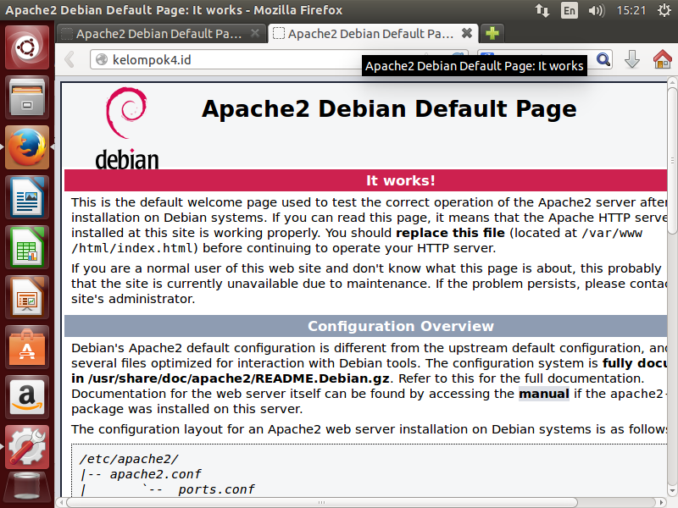

**Nah… itu adalah beberapa cara mengonfigurasi debian server , jika ada yang salah kalian bisa memberitahunya di kolom komentar**

**terimakasih**